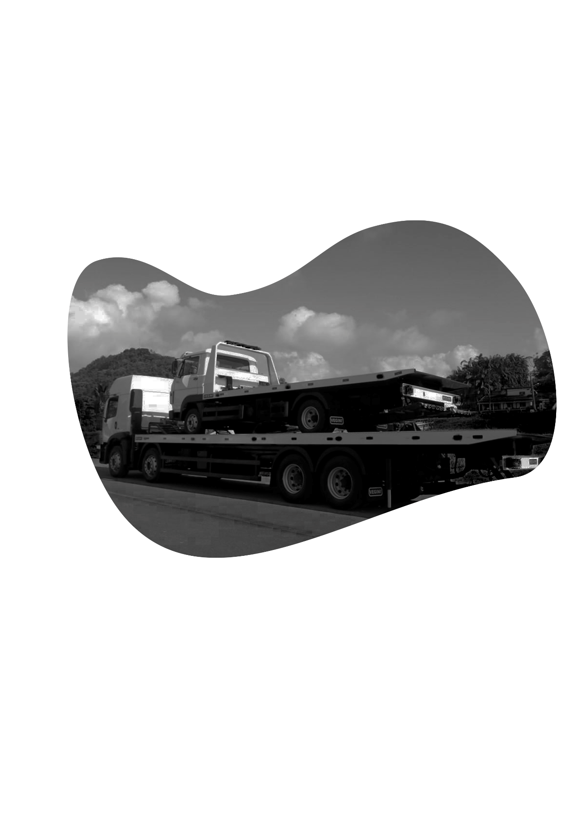



**99478** Diogo Mendes Moreira

**98729** Paolla Felix Alves de Oliveira

**97694** Giulia Pina de Figueiredo Galvão Ribeiro

**99269** Samara Cardoso Zaluski

**552458** Laís Mendes Santos

**SUMÁRIO**

**Explicação projeto………………………………………………………….. 3**

**Diagramas de Atividade……………………………………………………4**

**Diagramas de Casos de Uso………………………………………………7**

**Prótipo.....................................................................................................12**

**Backlog e planejamento (Trello) em arquivos fora do Word**

**O que é o NEO Porto?**

O NEO Porto é um sistema projetado especificamente para atender caminhões e outros veículos pesados, com o objetivo de simplificar e tornar a comunicação durante a solicitação de guinchos mais eficaz. Através de nossa inteligência artificial, nosso sistema auxilia os usuários a fornecer as informações essenciais sobre as características específicas de seus veículos, garantindo a escolha adequada do guincho de maneira eficiente.

Os usuários têm acesso a um processo simplificado e intuitivo. Por meio de conversas via aplicação web, o sistema orienta os usuários a fornecerem informações relevantes sobre o veículo, como tamanho, peso, chassi, localização e outras especificações necessárias. Com base nesses dados, nosso sistema sugere o guincho ideal para atender às necessidades específicas de cada situação com o objetivo de proporcionar uma experiência aprimorada aos usuários de veículos pesados, simplificando o processo de solicitação de guincho e assegurando a escolha correta do serviço necessário.

Além de oferecer simplicidade na solução do problema de identificação do modal, o sistema incluirá uma funcionalidade única de rastreamento, onde o cliente poderá acompanhar quem irá realizar seu atendimento por meio de um link de rastreamento com todos os detalhes do pedido. Isso proporciona tranquilidade e transparência aos nossos clientes.

**O que vamos entregar a Sprint #4?**

Até a Sprint #4, nosso principal objetivo é entregar um sistema que proporcionará simplicidade e facilidade aos clientes da Porto Seguro, além da possibilidade de incluir funcionalidades extras, como o sistema de rastreamento desenvolvido pela Nheenba.

Durante as Sprints 1, 2 e 3, dedicamos tempo à preparação e estudo detalhado sobre guinchos e caminhões. Essa fase foi fundamental para que pudéssemos formular perguntas precisas e de fácil compreensão. Nosso objetivo é garantir que os clientes tenham acesso a uma aplicação via web intuitivo e de fácil utilização, independentemente de sua experiência, ao utilizar os serviços da Porto Seguro.

**Diagramas de Atividade**

Confirmação de dados

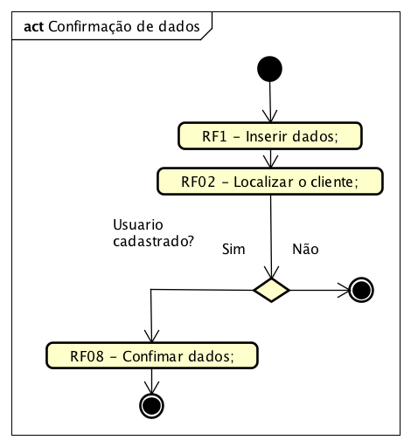

Identificação do modal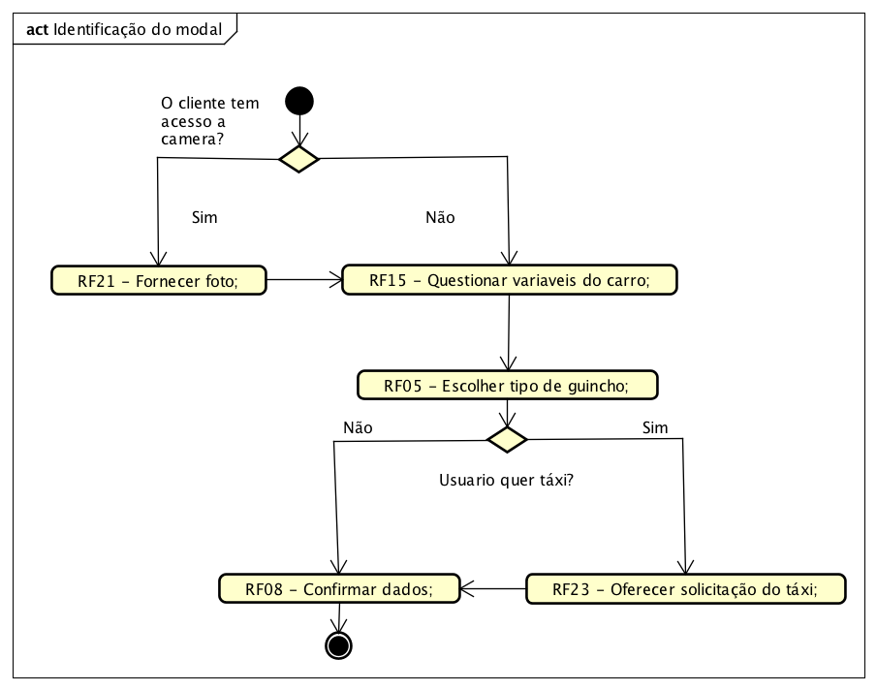

Rastreamento

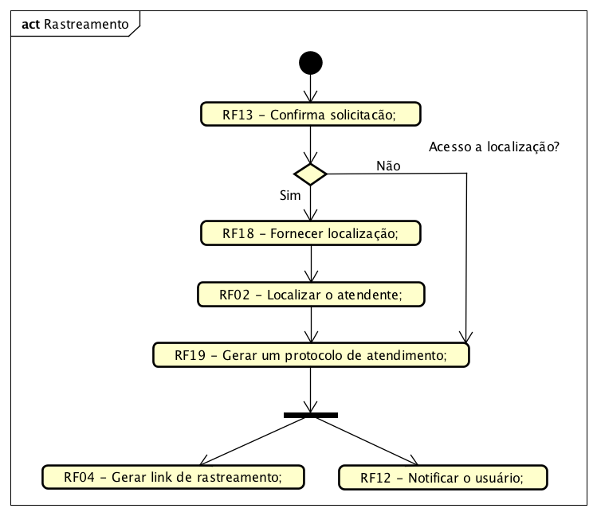

**Diagramas de Caso de Uso**

Confirmação de dados (CSUO1)

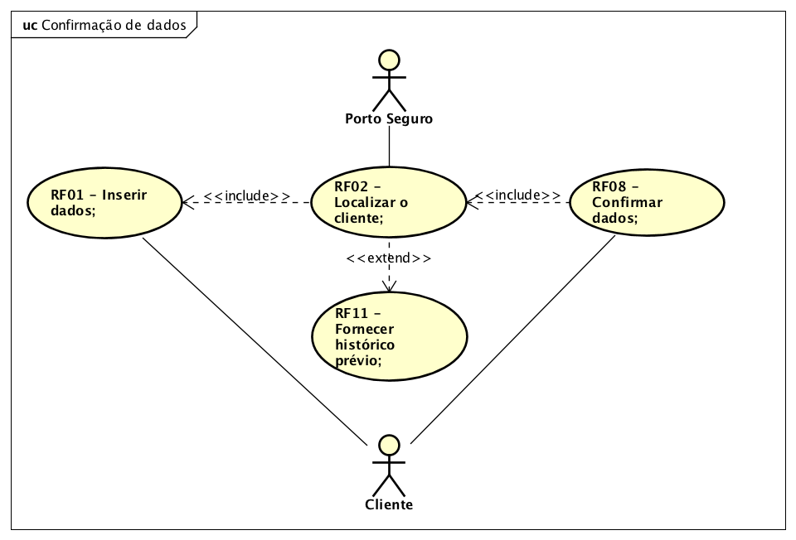

Sumário: Cliente usa o sistema para verificar o cadastro.

Ator Primário: Cliente

Atores Secundários: Porto Seguro

Precondições: Cadastro no sistema da Porto Seguro.

### Fluxo Principal

1. O cliente fornece seus dados ao sistema.

2. O sistema localiza o cliente.

3. O sistema fornece o histórico prévio do cliente caso não seja o primeiro atendimento.

3. O cliente confirma os dados

Fluxo Alternativo (1): *Realização de cadastro.*

a) Se o cliente não estiver cadastrado no sistema, será direcionado ao site da Porto Seguro para realizar a aquisição do seguro.

Pós-condições: O cliente e seu veículo foram encontrados no sistema da Porto Seguro.

#### *Regras de Negócio: RN13, RN02, RN08*

Identificação do modal (CSUO2)

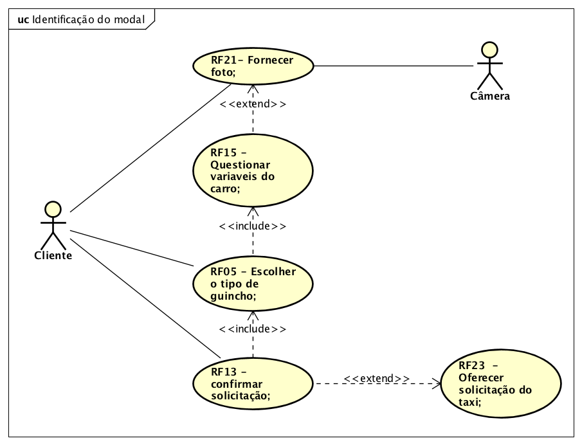

Sumário: Cliente usa o sistema para verificar o cadastro.

Ator Primário: Cliente

Atores Secundários: Porto Seguro, Camera.

Precondições: Carro e cliente devidamente localizados no sistema.

### Fluxo Principal

1. O sistema usa uma variedade de perguntas para reconhecer as variáveis do veículo.

2. O cliente auxilia o sistema ao escolher o tipo de guincho para ocasiões.

3. Confirmação da solicitação.

4. O sistema oferece a solicitação de um táxi.

Fluxo Alternativo (1): *O cliente não sabe fornecer informações sobre o veículo.*

a) Se o cliente não souber fornecer informações adicionais para ajuda do reconhecimento do melhor modal, o sistema irá usar as informações básicas fornecidas no cadastramento.

Pós-condições: O cliente e seu veículo foram encontrados no sistema da Porto Seguro.

*Regras de Negócio: RN01, RN02, RN10*

Rastreamento

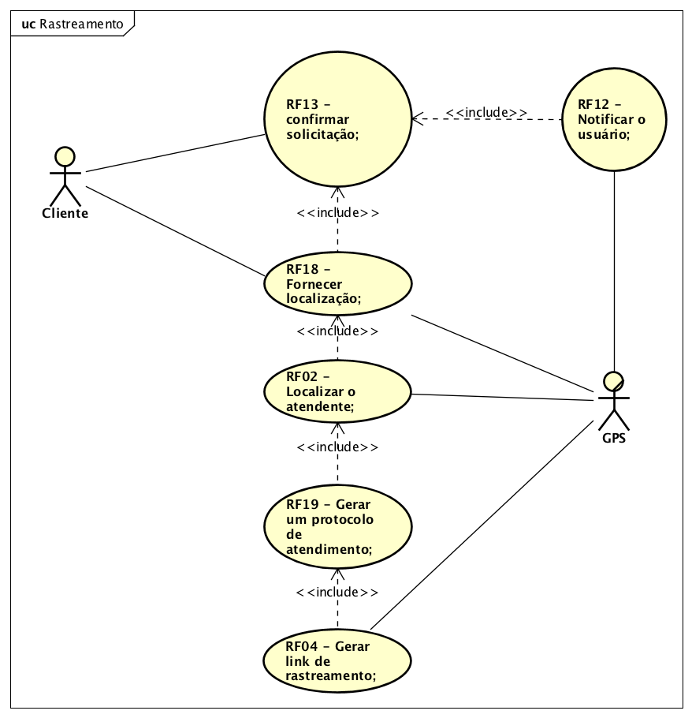

Sumário:

Ator Primário: Cliente

Atores Secundários:

Precondições:

### Fluxo Principal

1. O cliente confirma a solicitação de rastreamento e compartilha sua localização
2. O sistema fornece a localização em tempo real.
3. O sistema identifica um atendente disponível
4. O sistema gera um protocolo de atendimento e o entrega ao cliente

Fluxo Alternativo (1):

1. O cliente não fornece o acesso a localização
2. O sistema inicia o processo de atendimento.
3. O sistema gera um protocolo de atendimento.
4. O sistema fornece um link de rastreamento e notifica o cliente.

Pós-condições: O cliente consegue acessar o link de rastreamento.

#### *Regras de Negócio: RN05, RN06, RN16*

**Prótotipo**

Telas implementadas

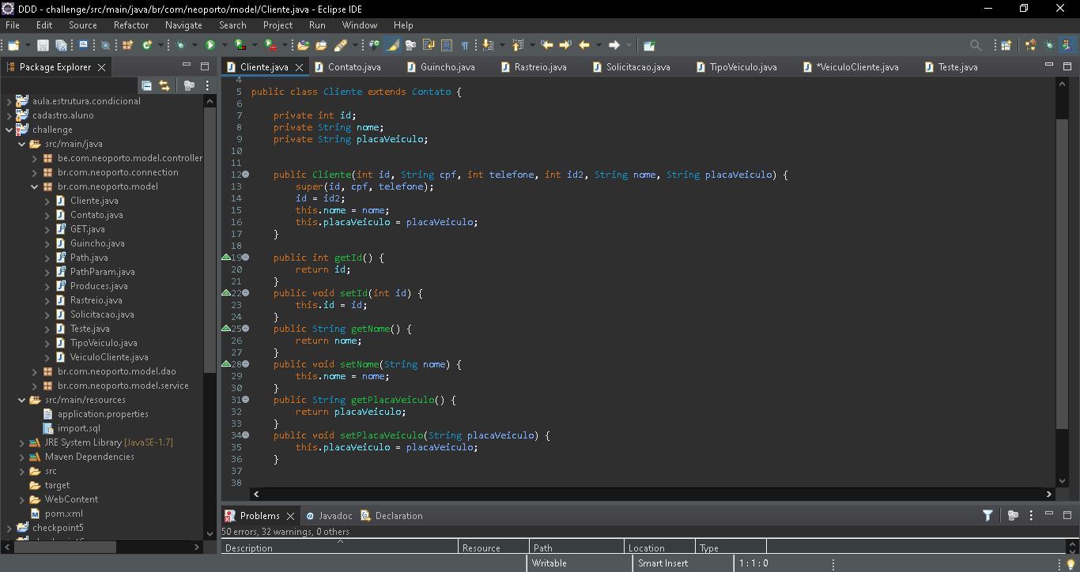

ClasseCliente

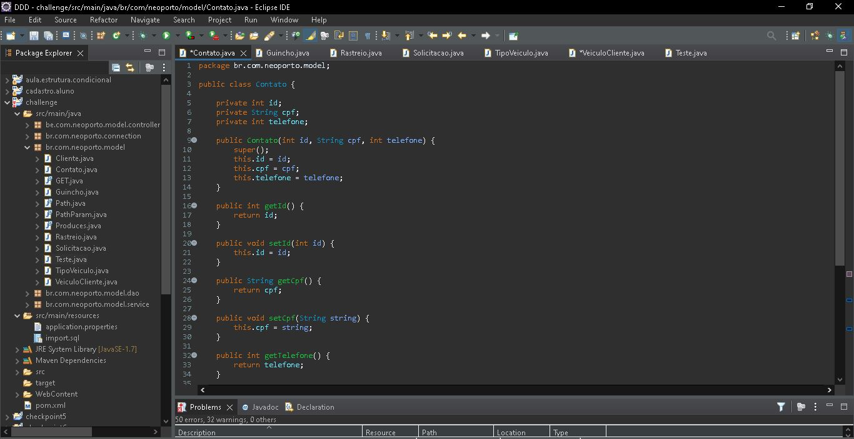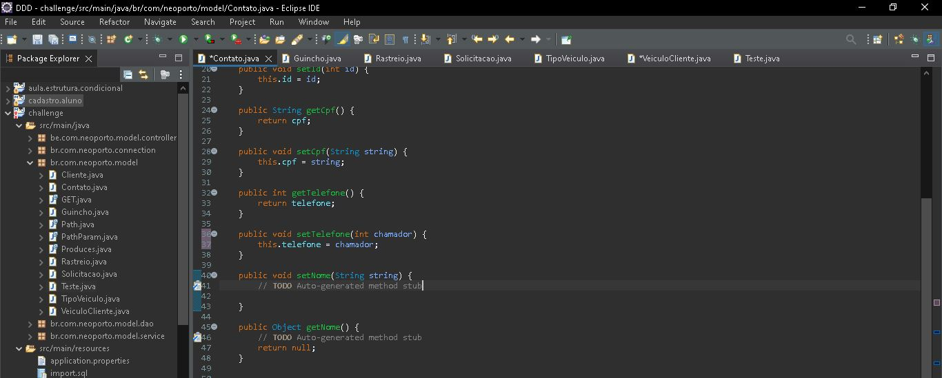

ClasseContato

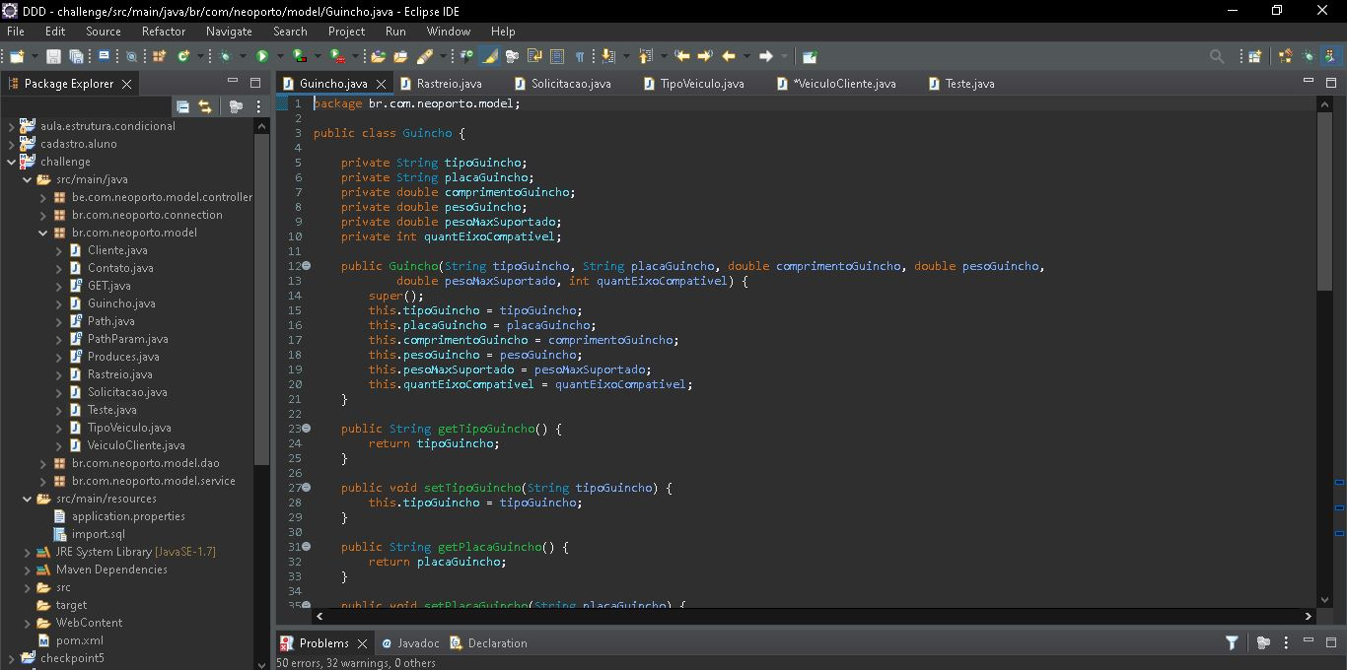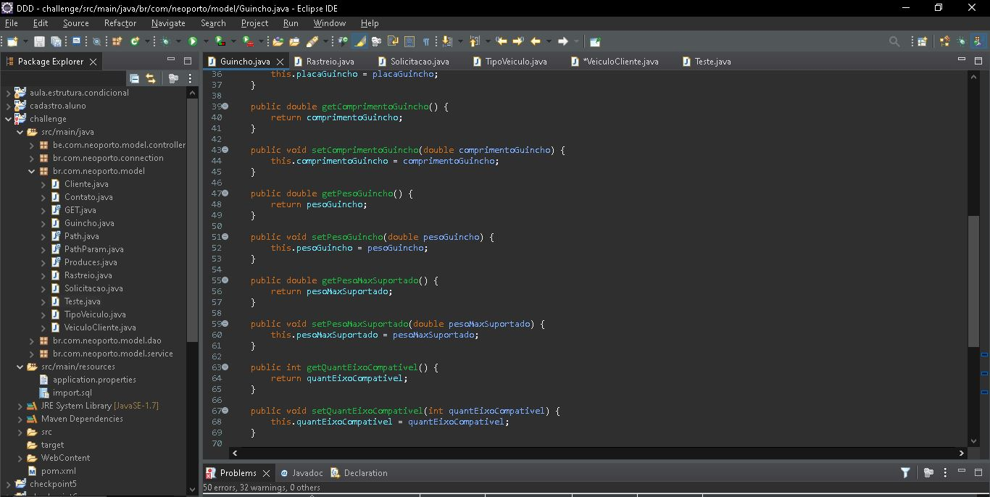

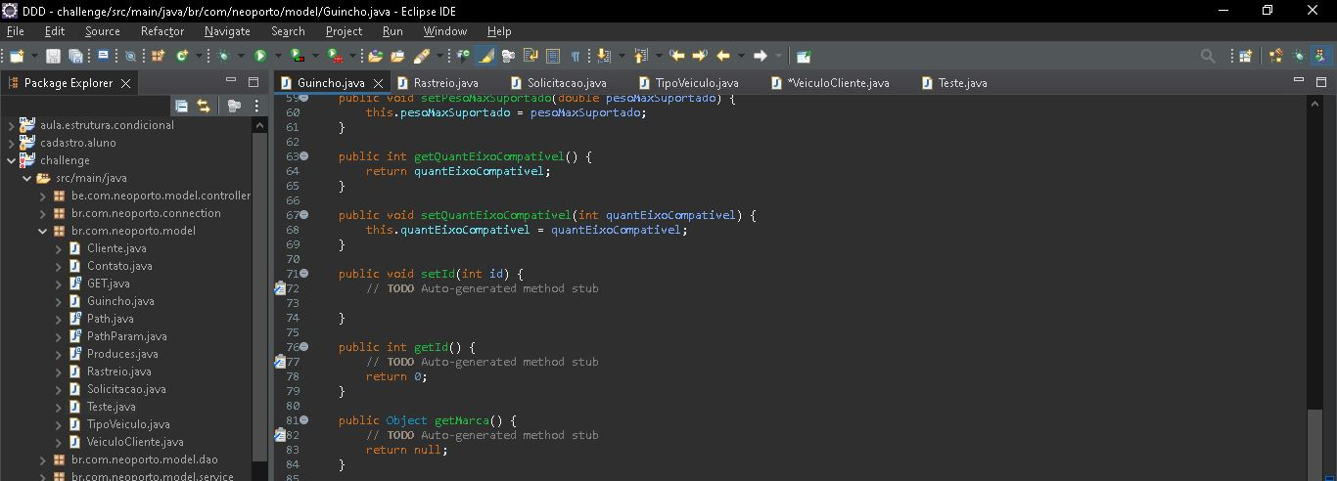ClasseGuincho

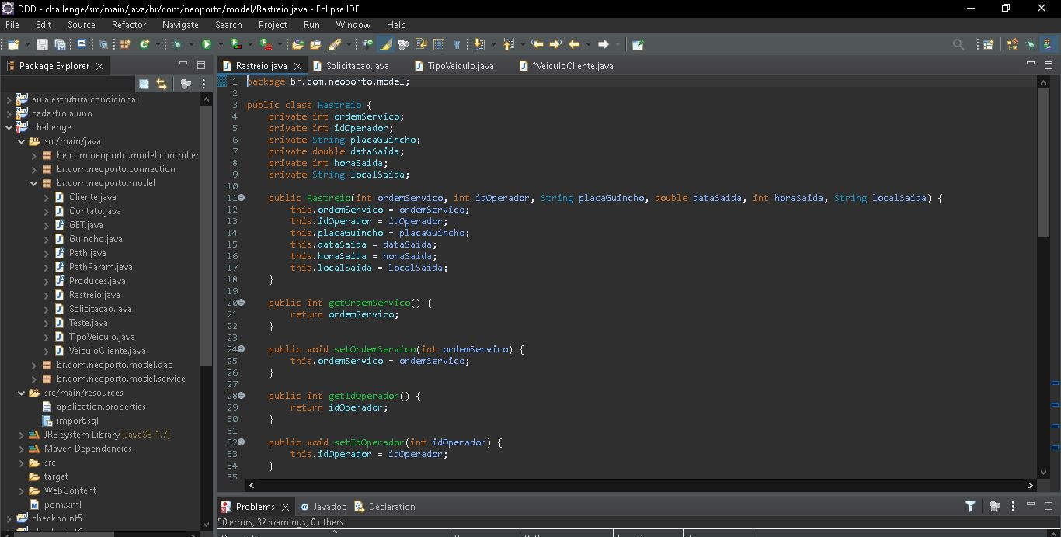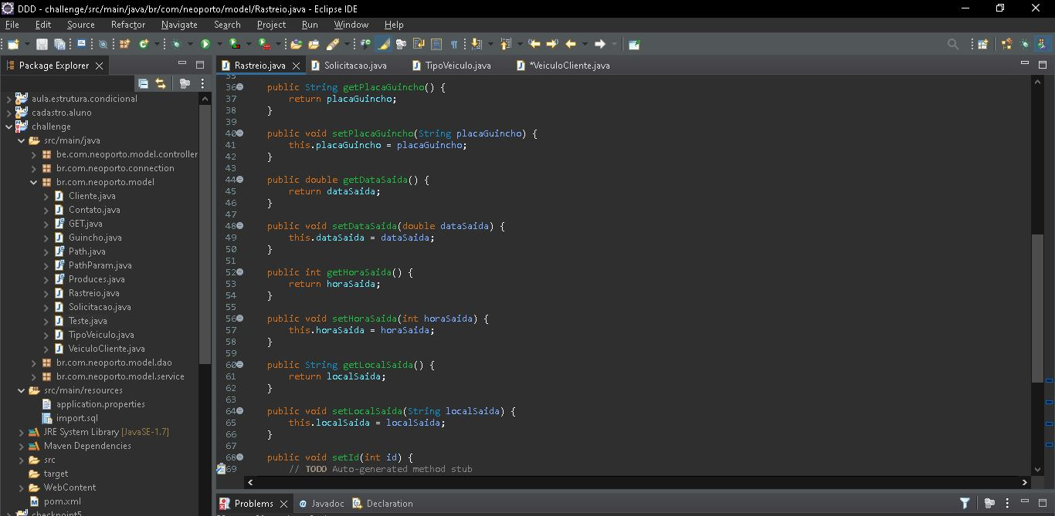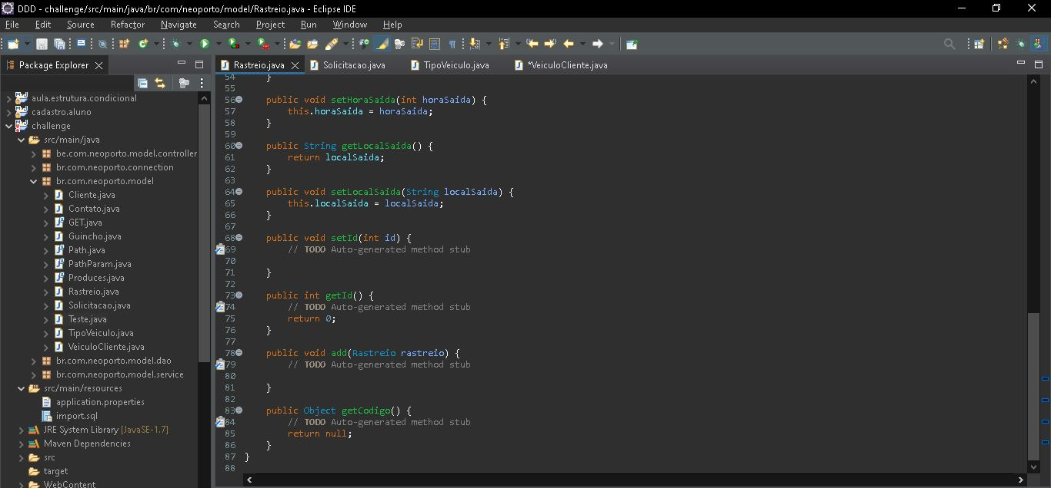

ClasseRastreio

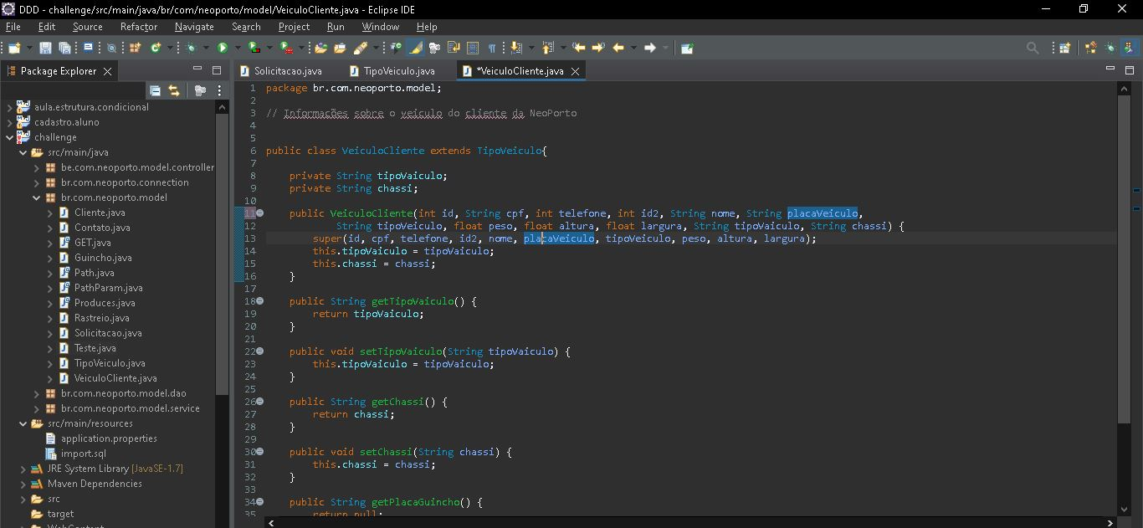

ClasseVeiculoCliente

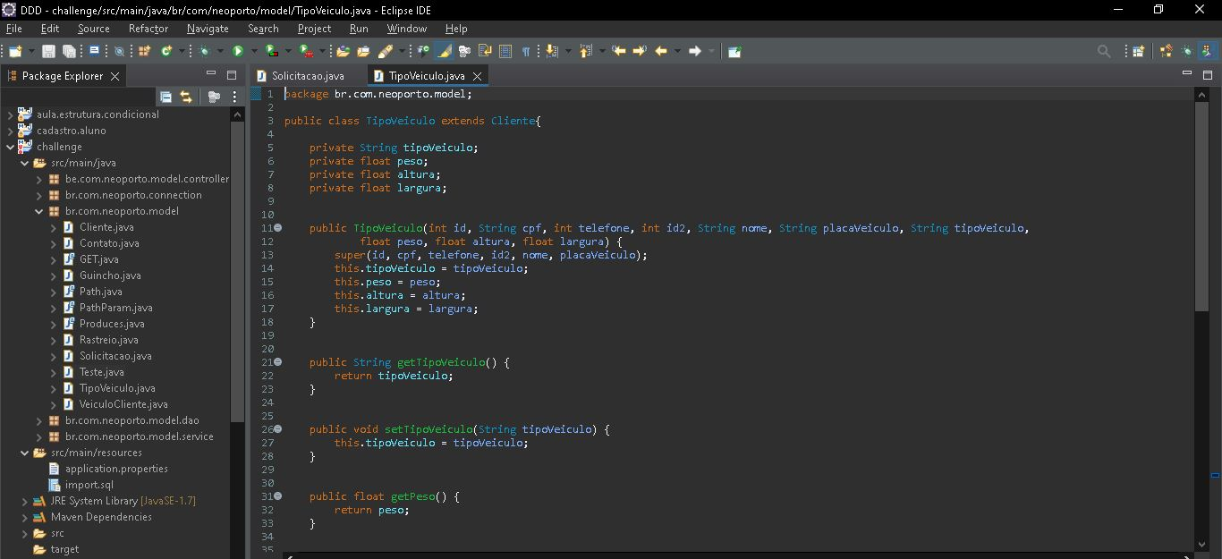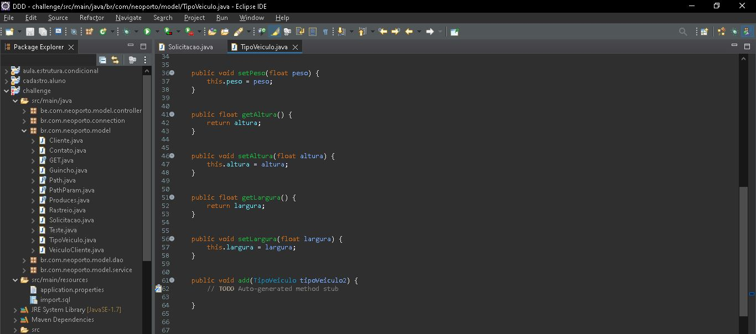

ClasseTipoVeiculo

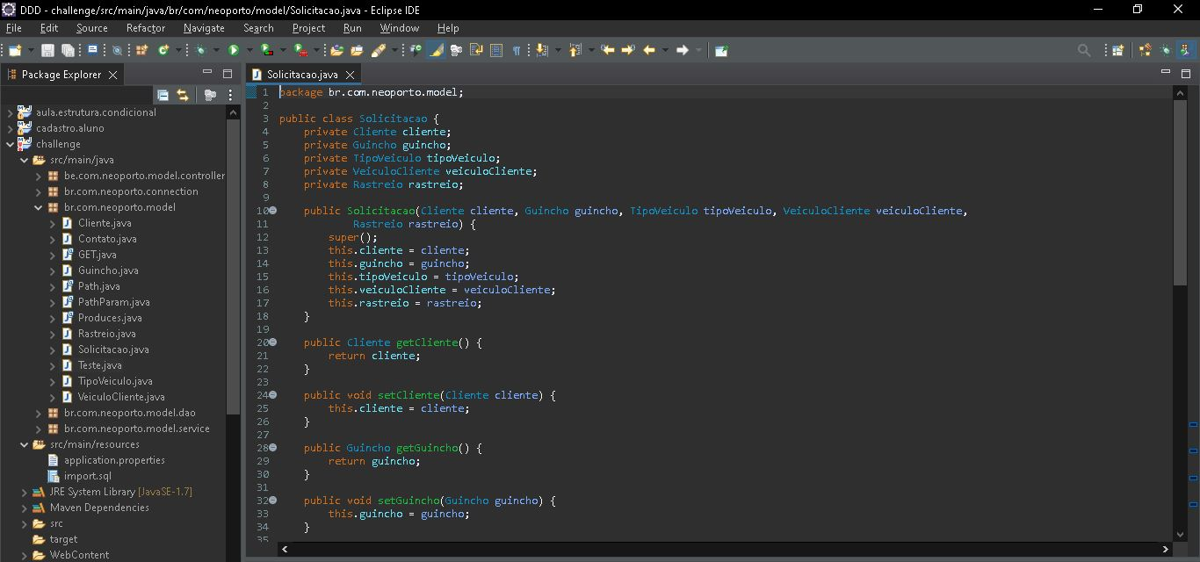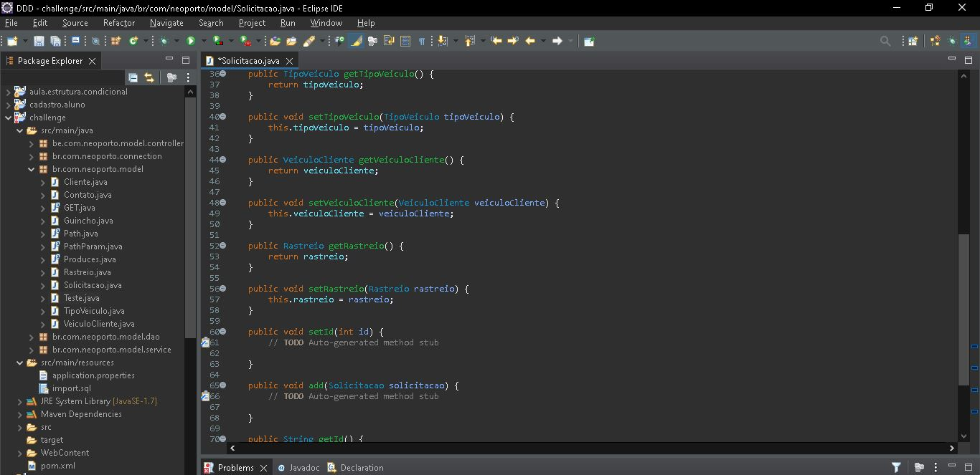

ClasseSolicitação

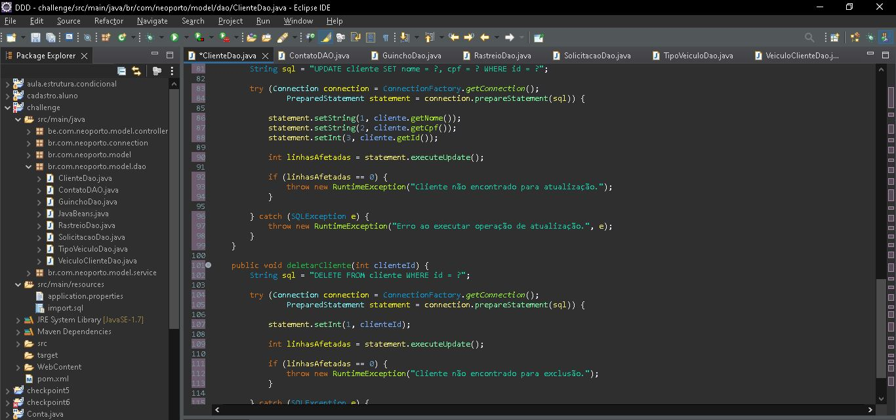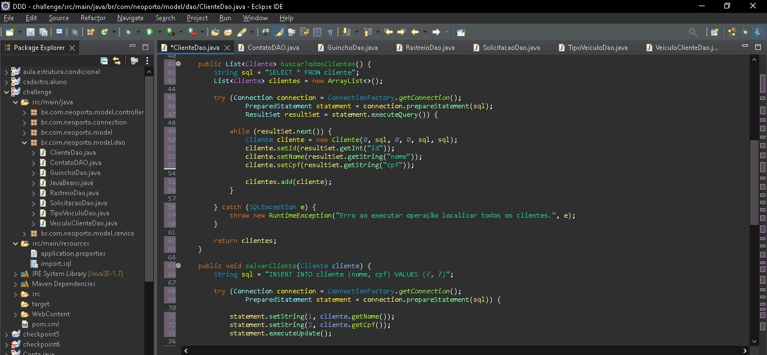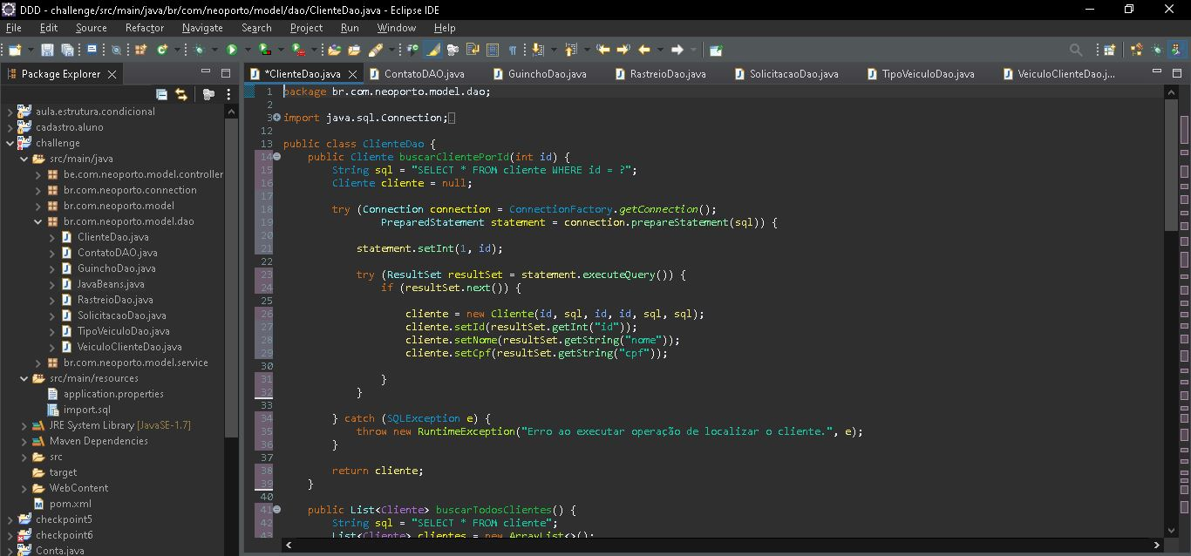

ClienteDao

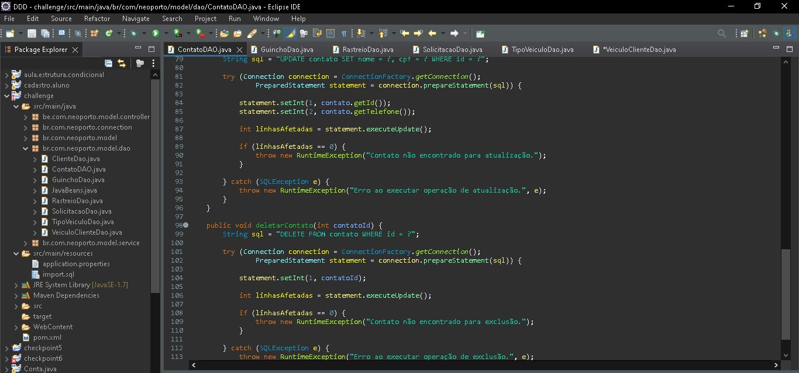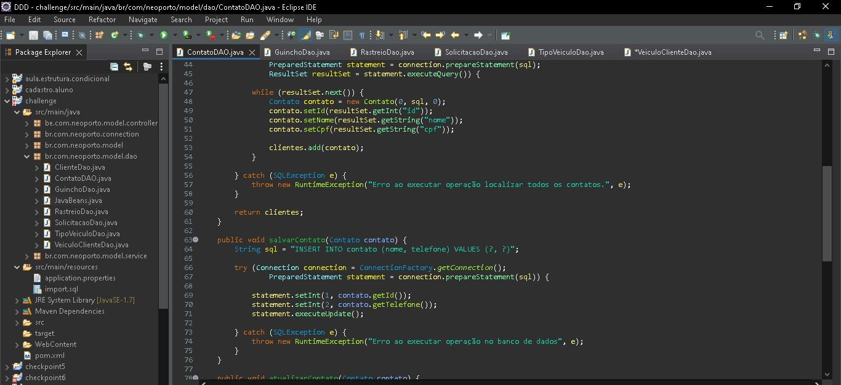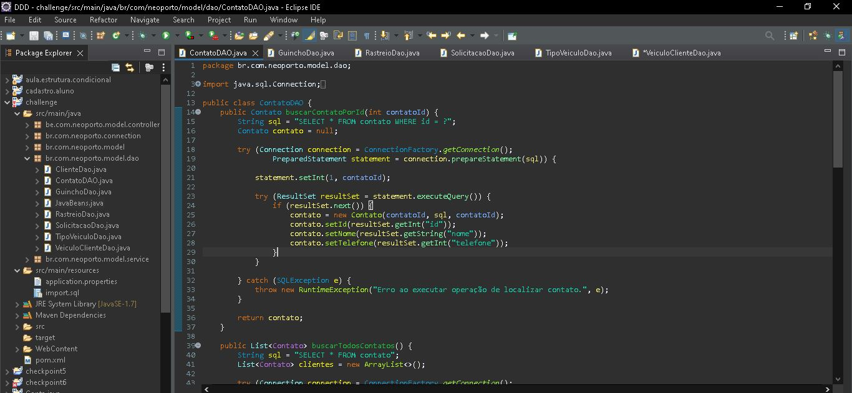

ContatoDao

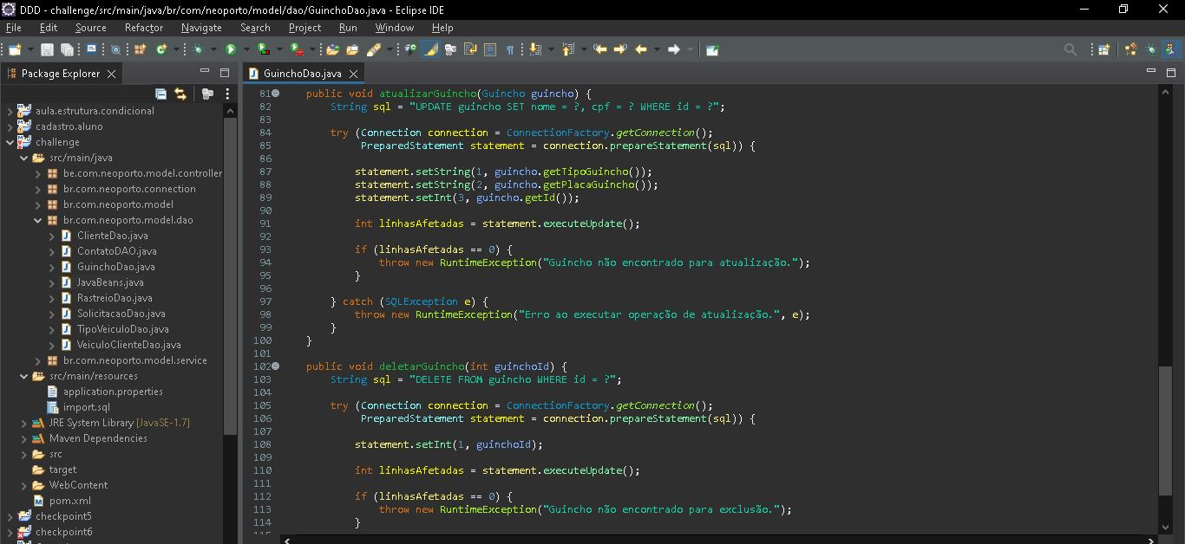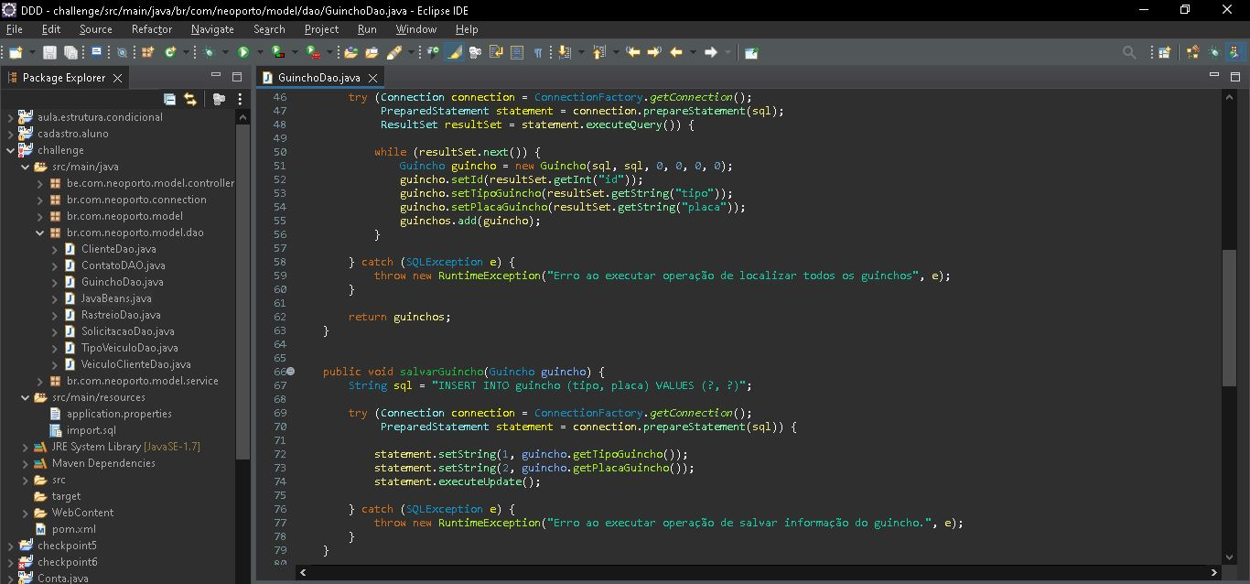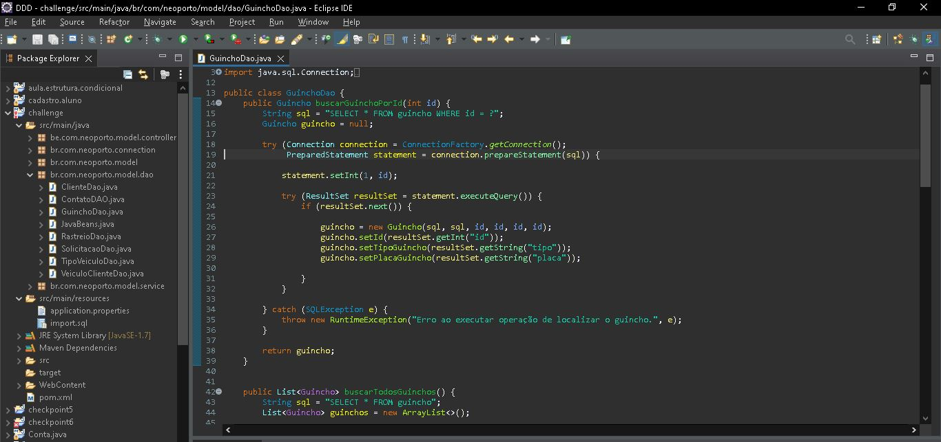

GuinchoDao

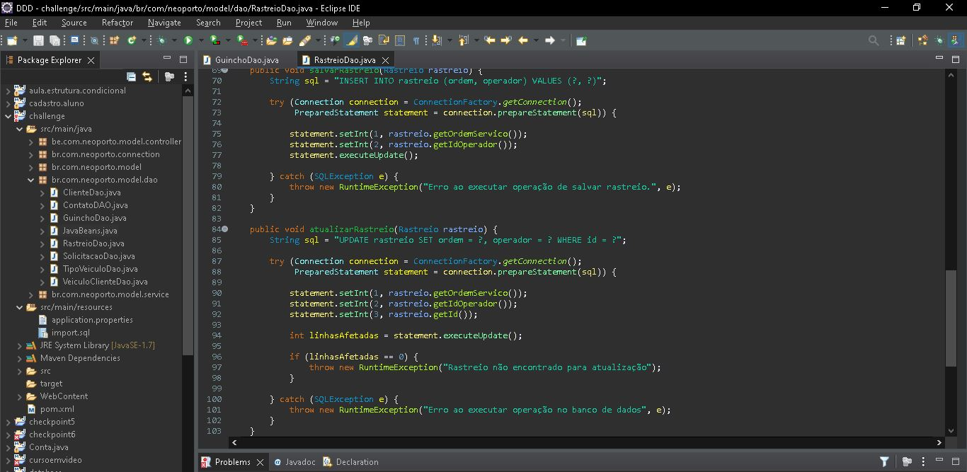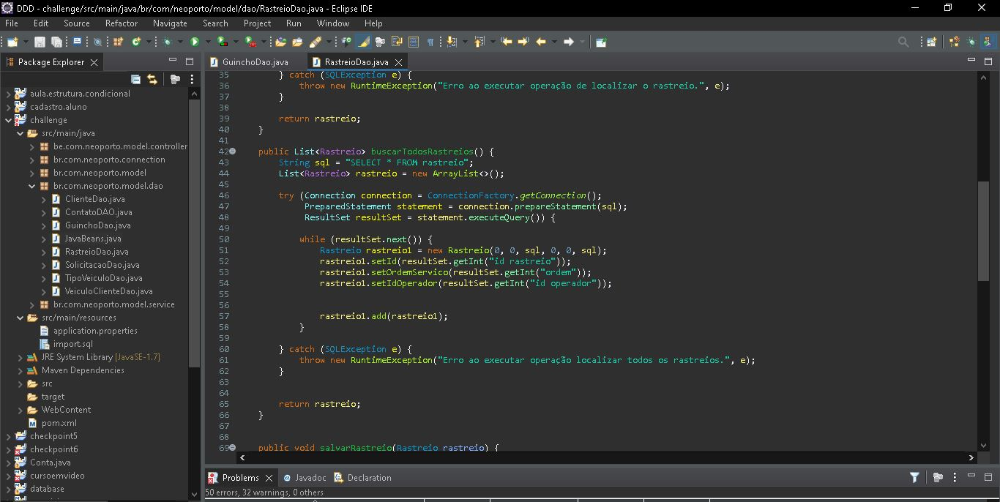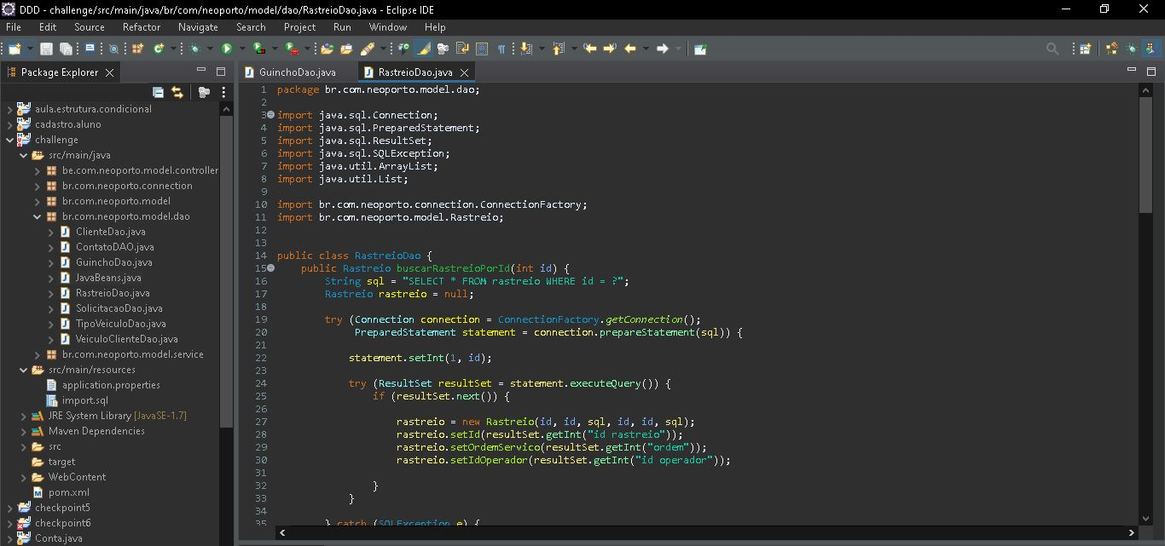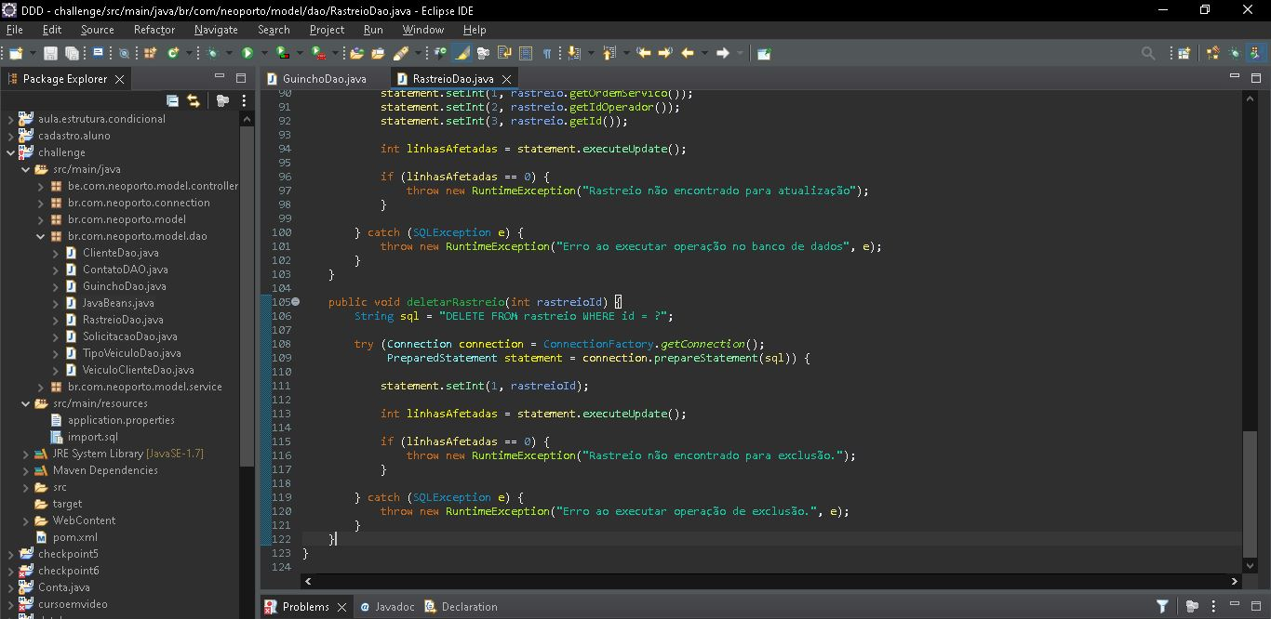

RastreioDao

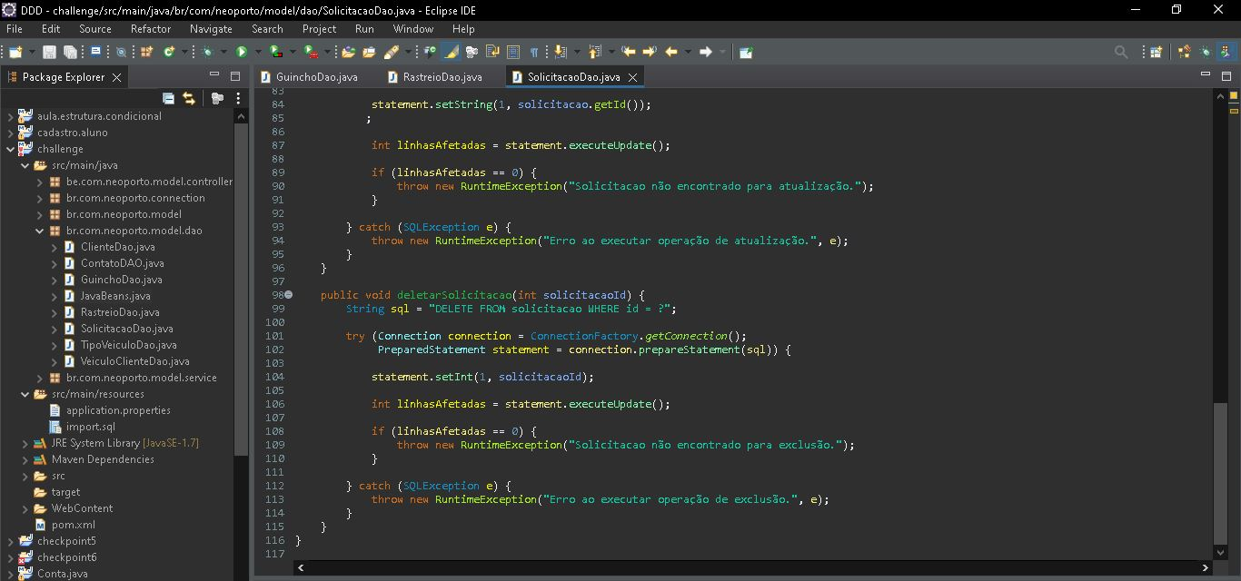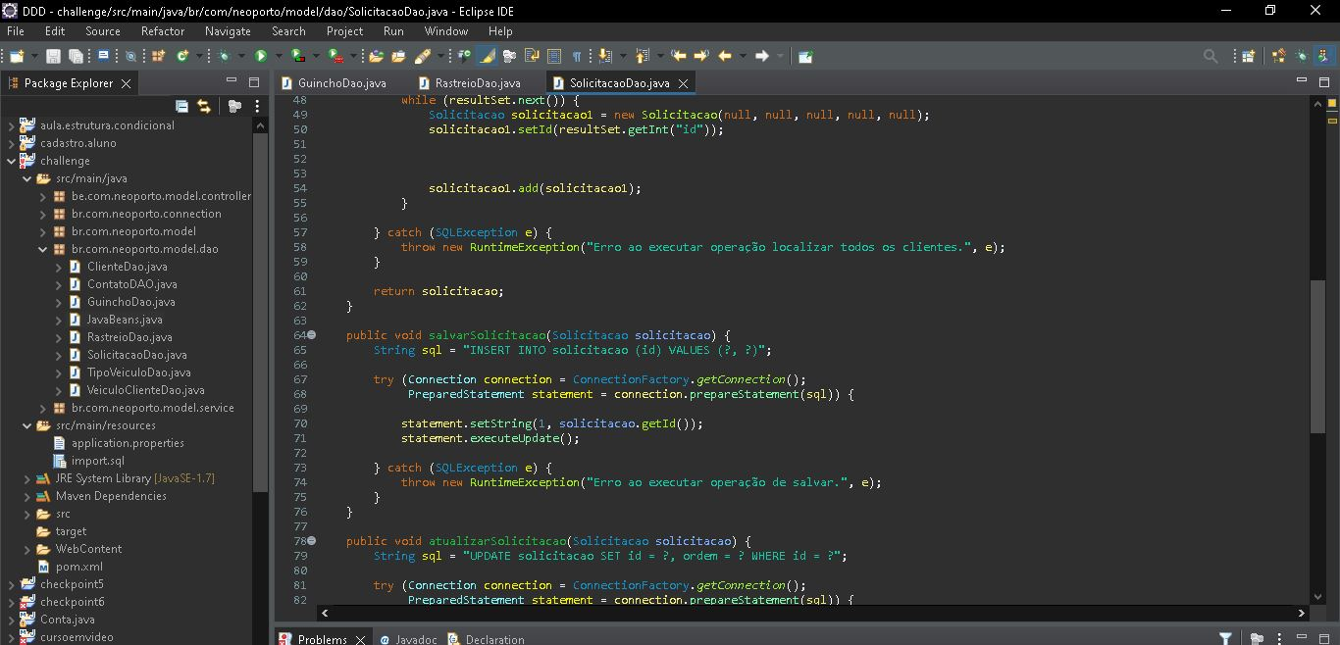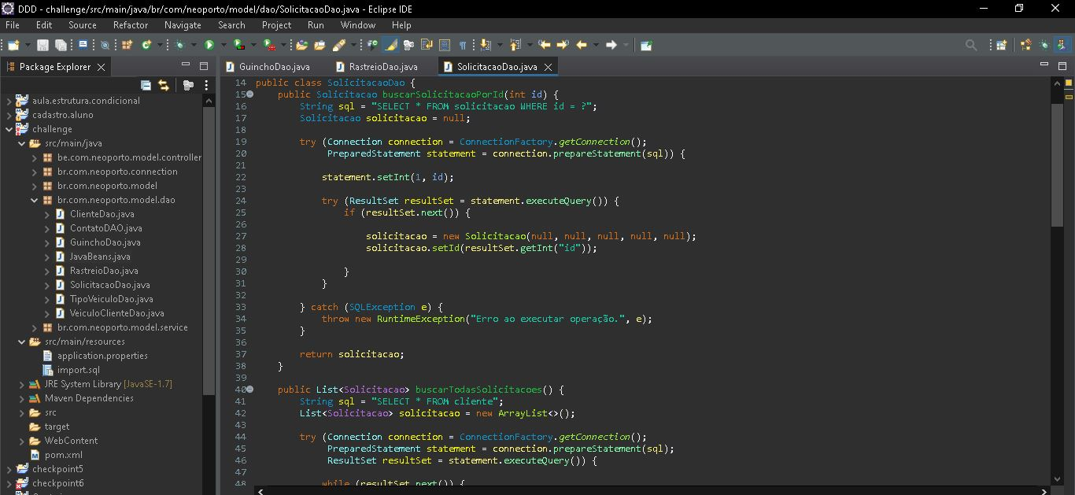

SolicitacaoDao

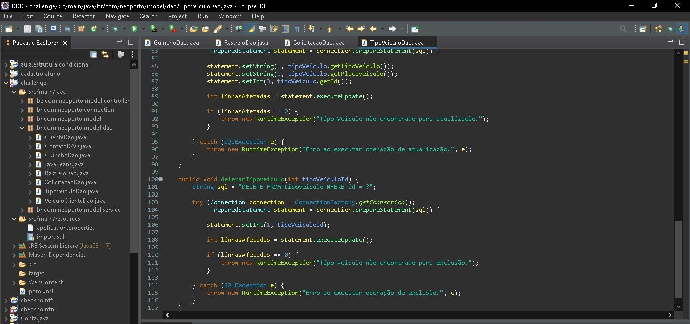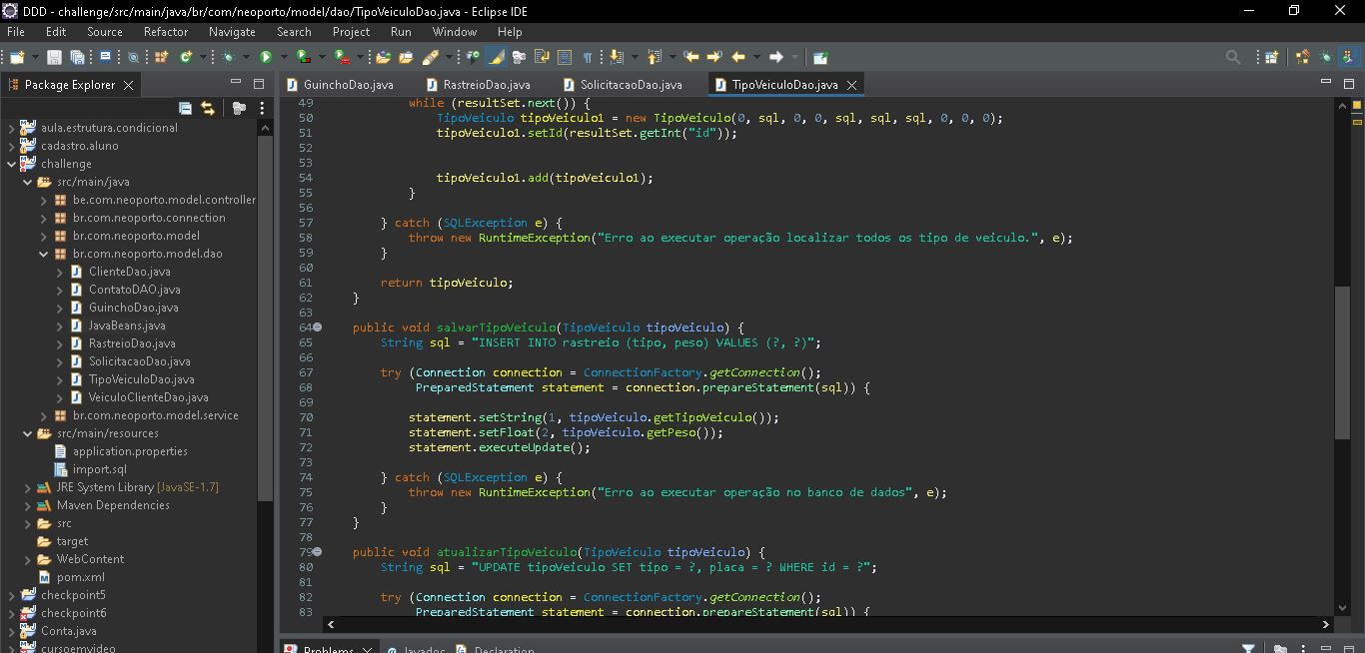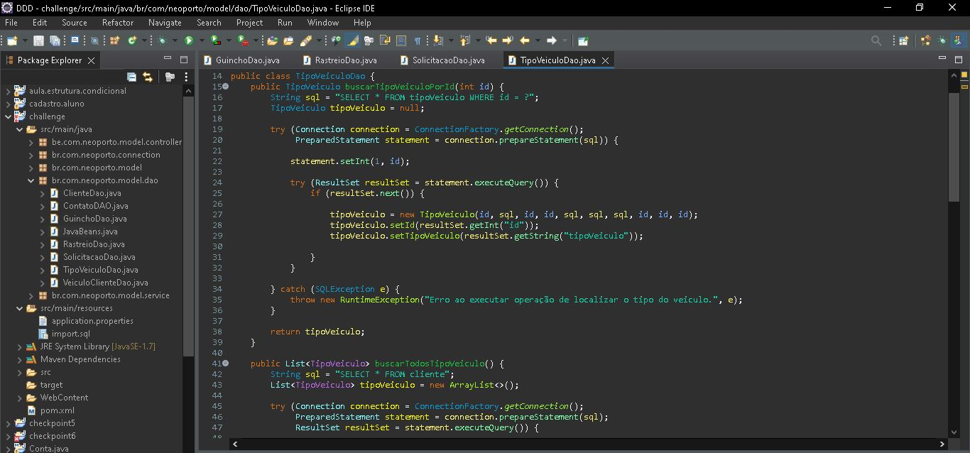

TipoVeiculoDao

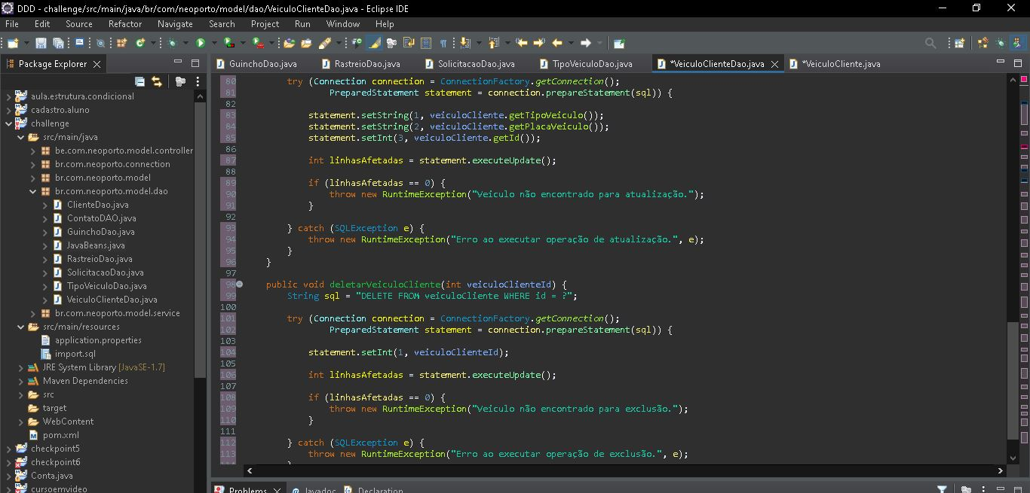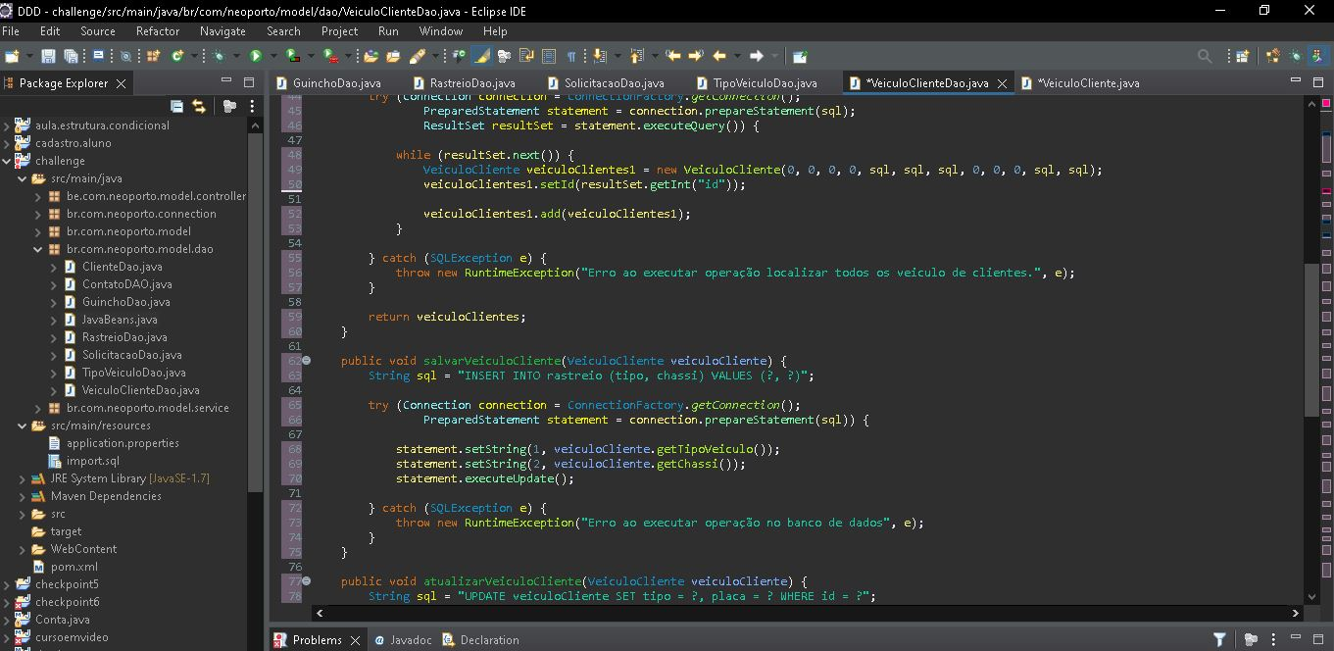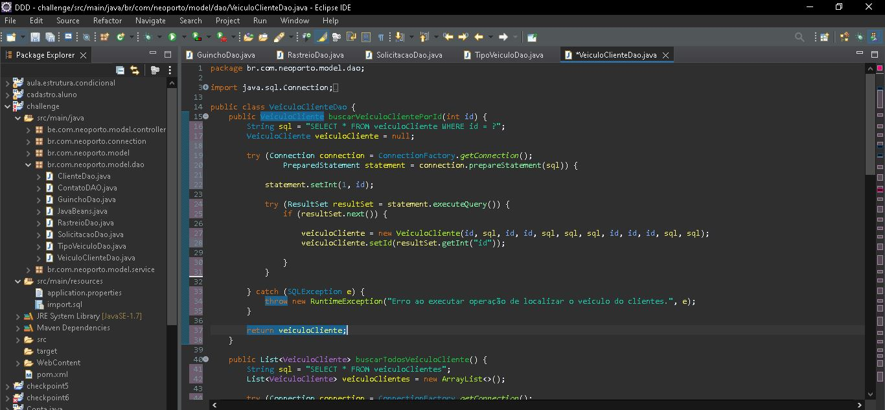

VeiculoClienteDao

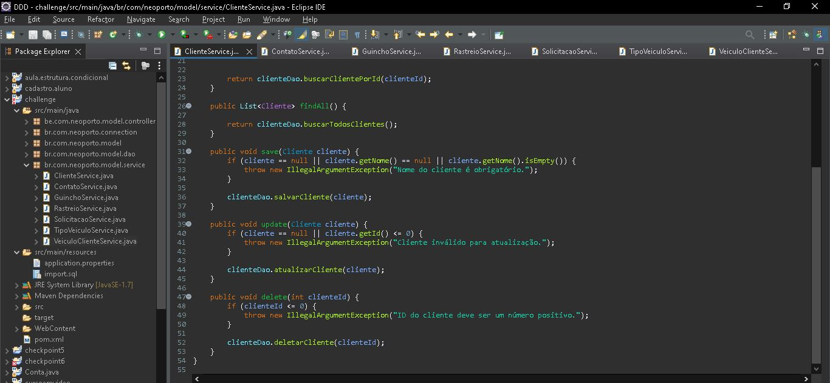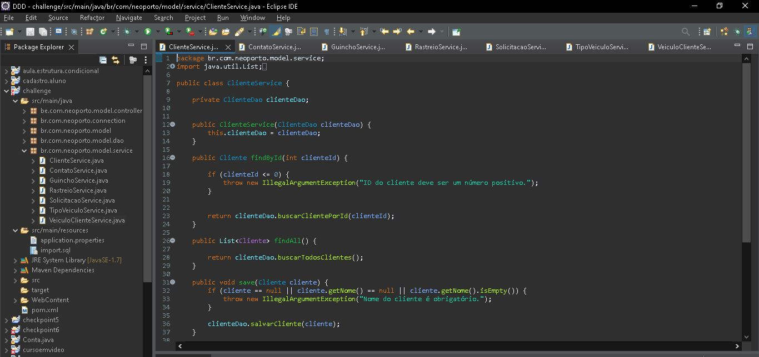

ClienteService

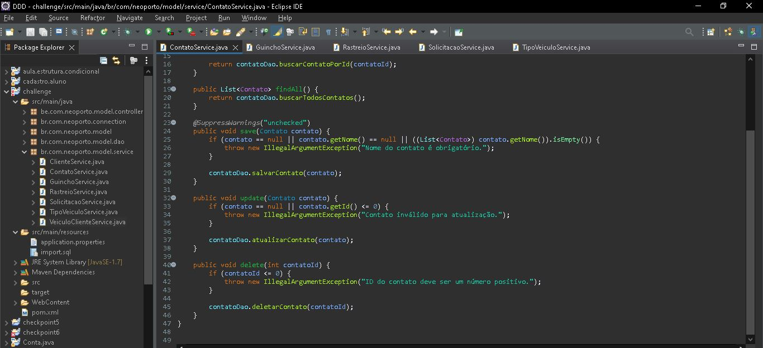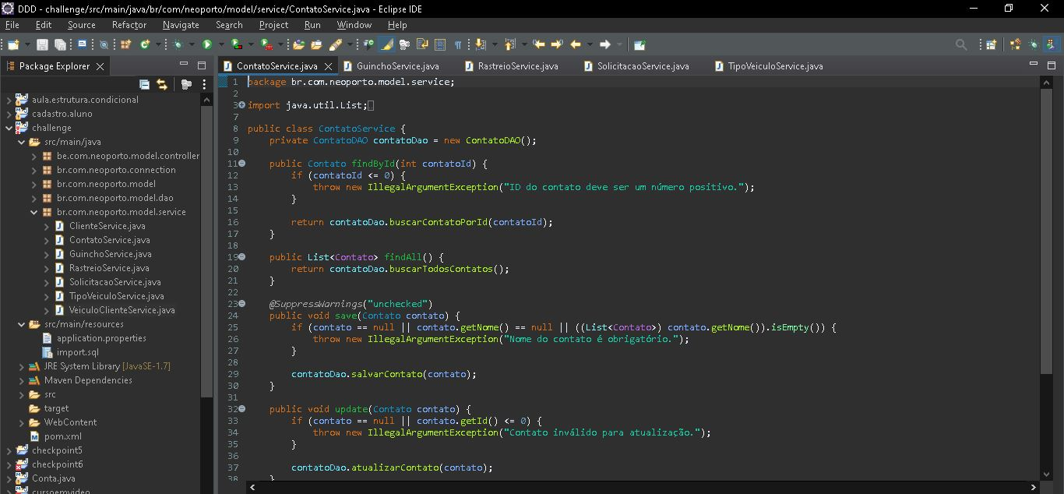

ContatoService

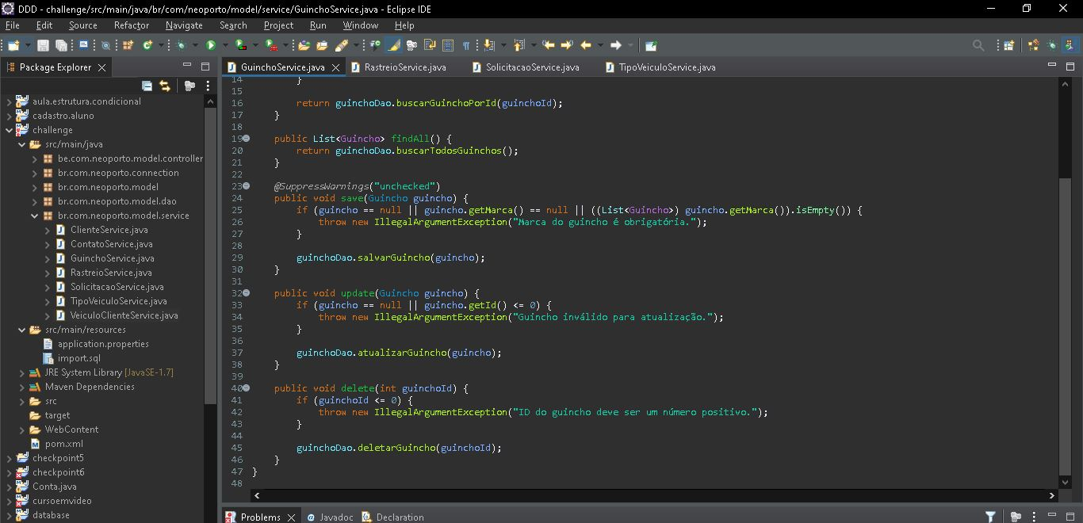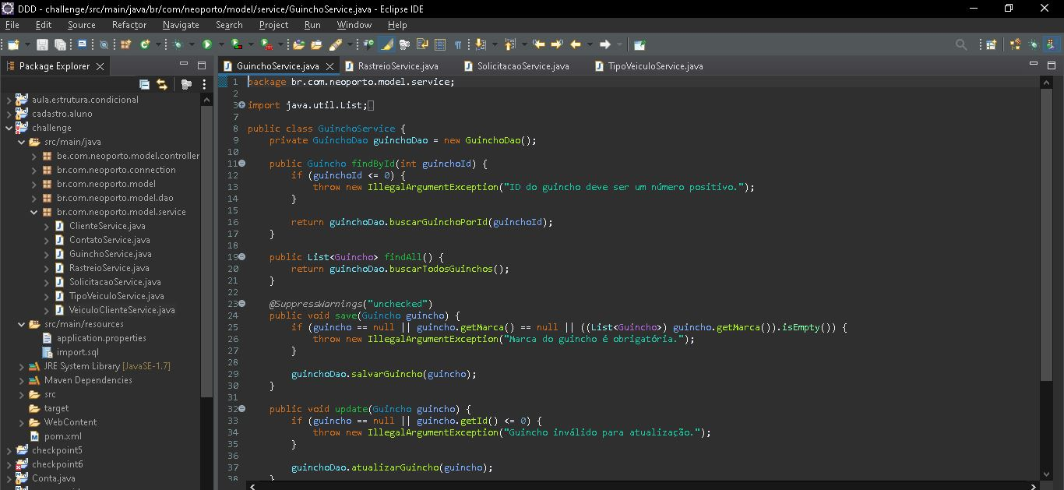

GuinchoDao

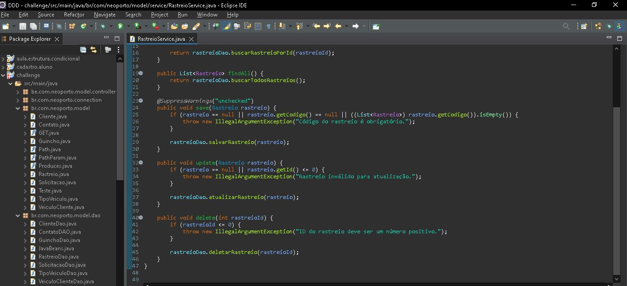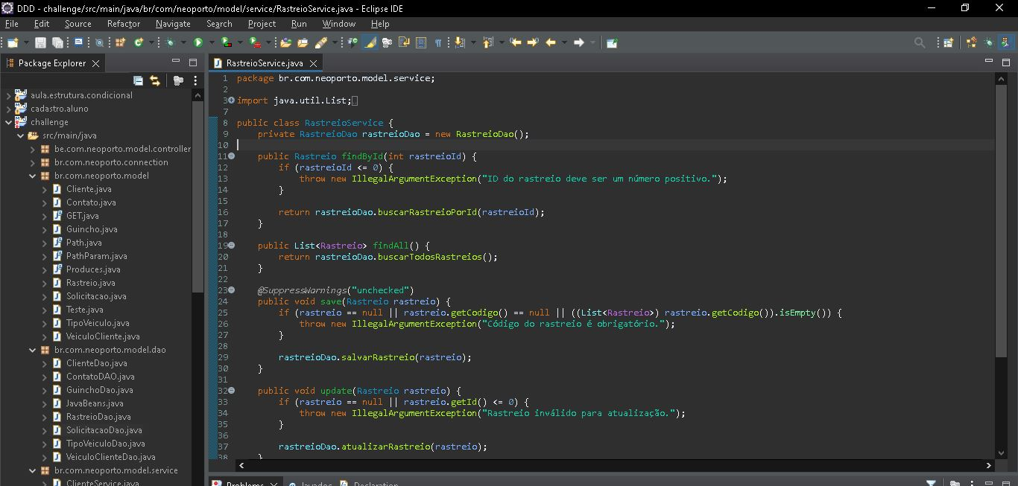

RastreioDao

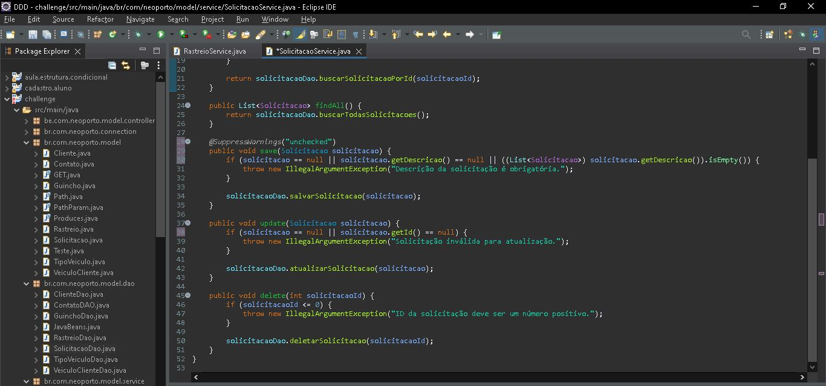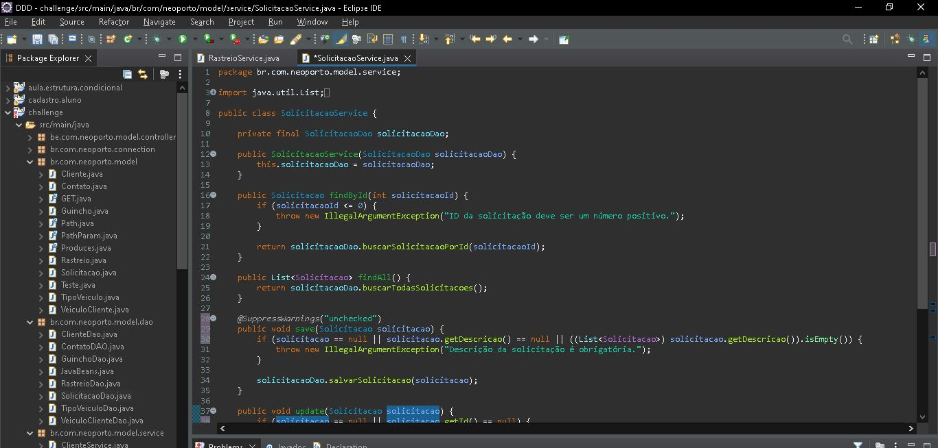

SolicitacaoDao

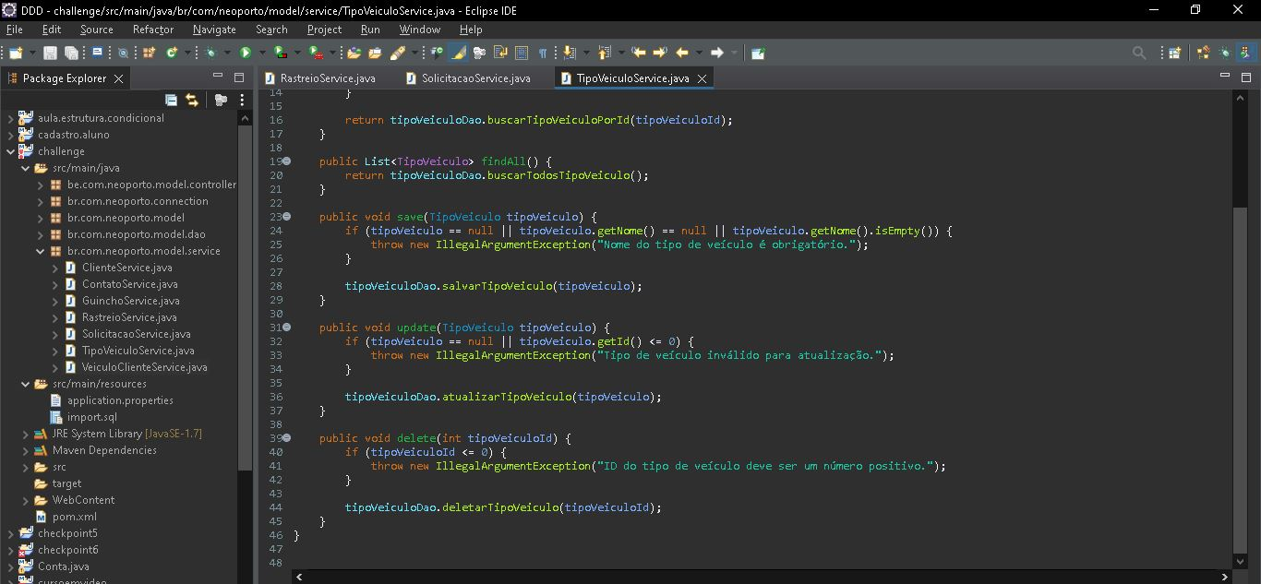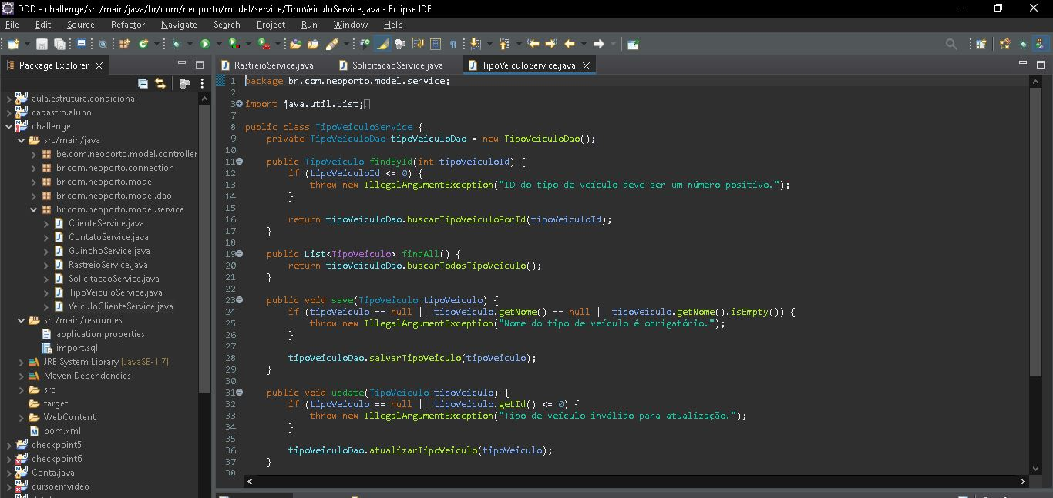

TipoVeiculo

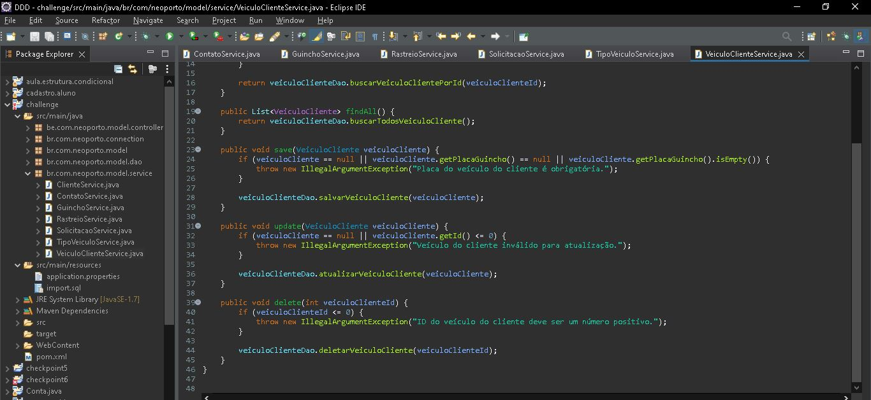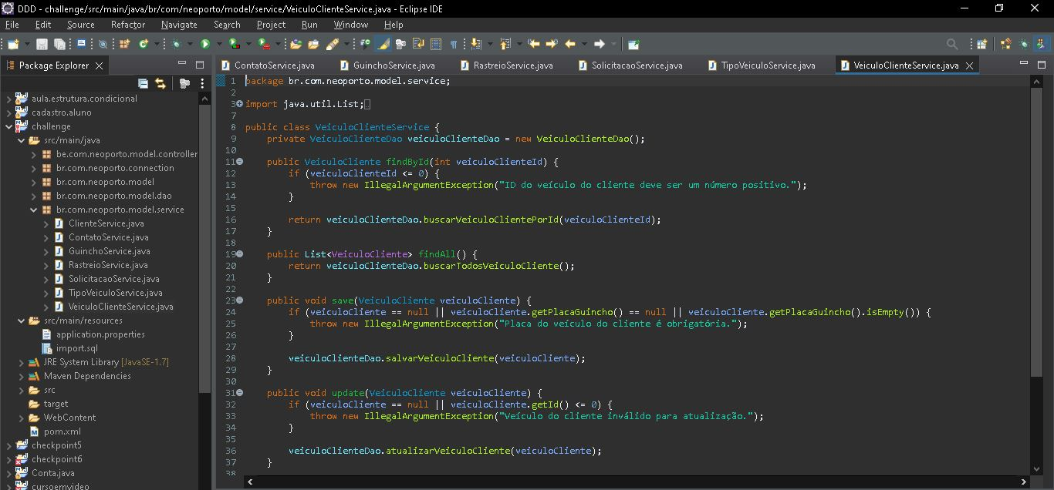

VeiculoCliente

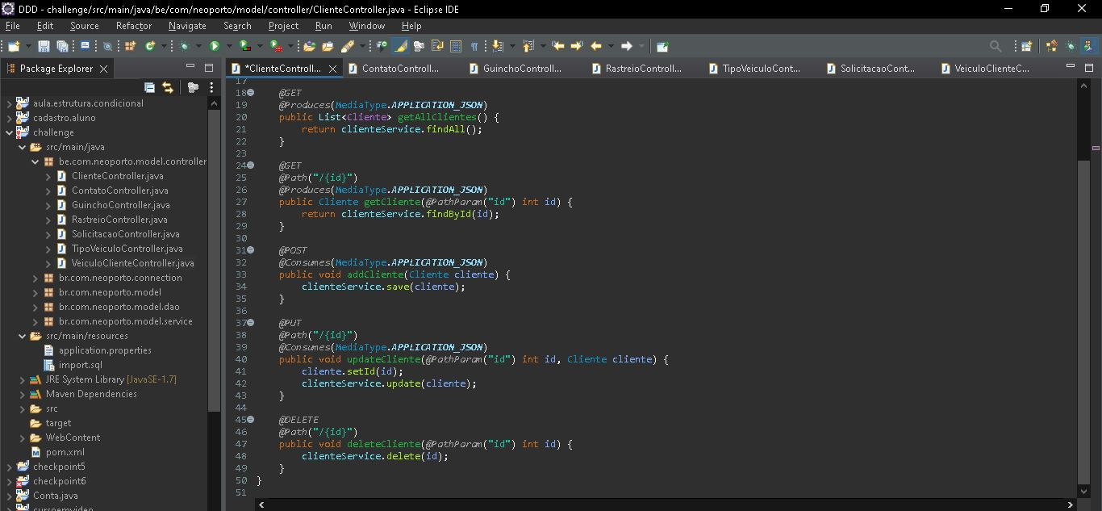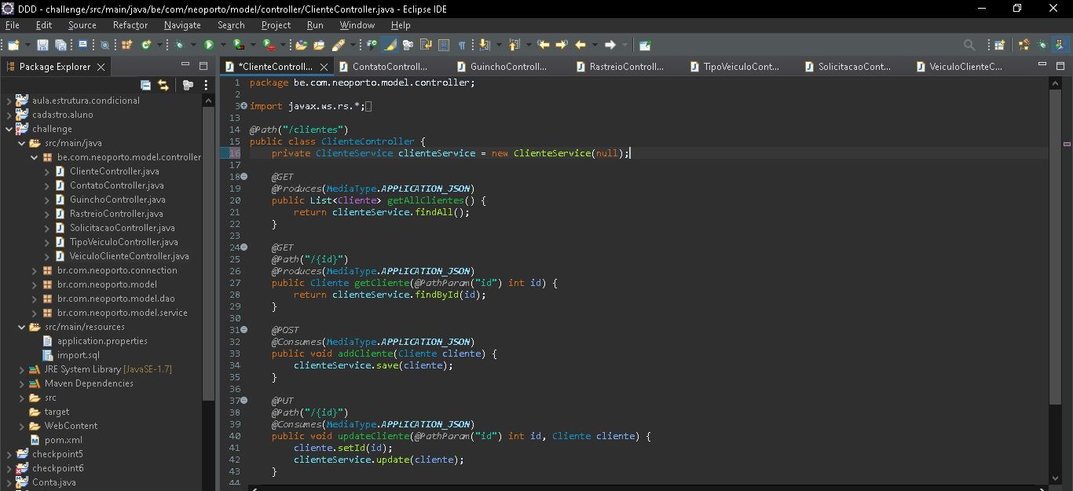

ClienteController

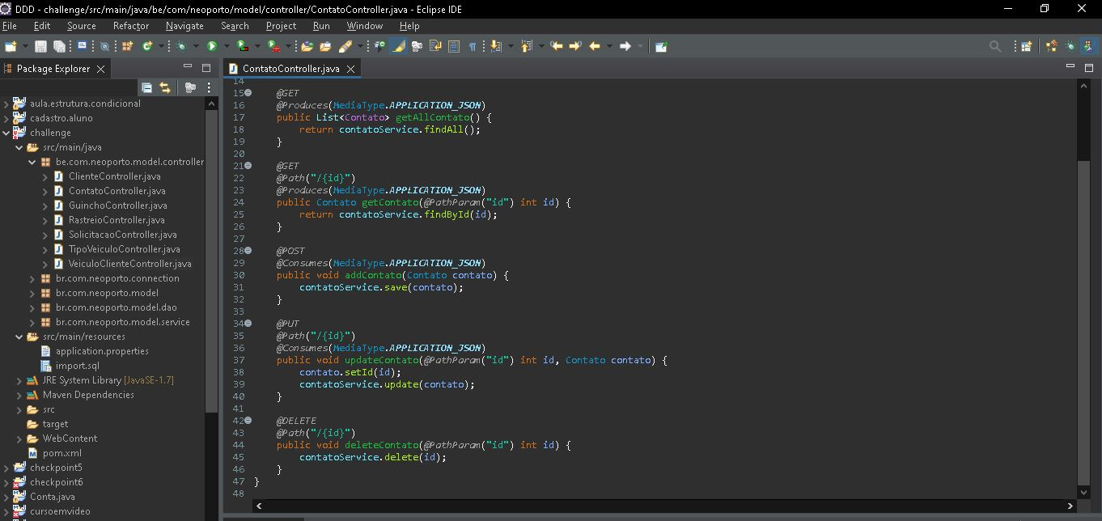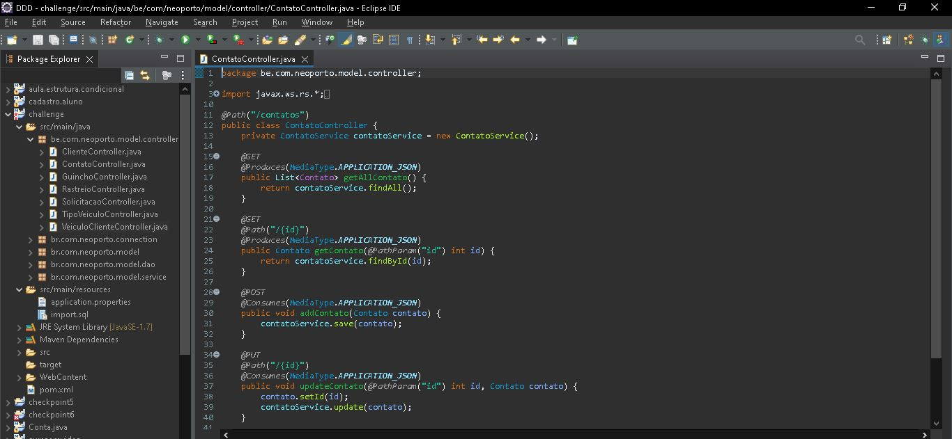

ContatoController

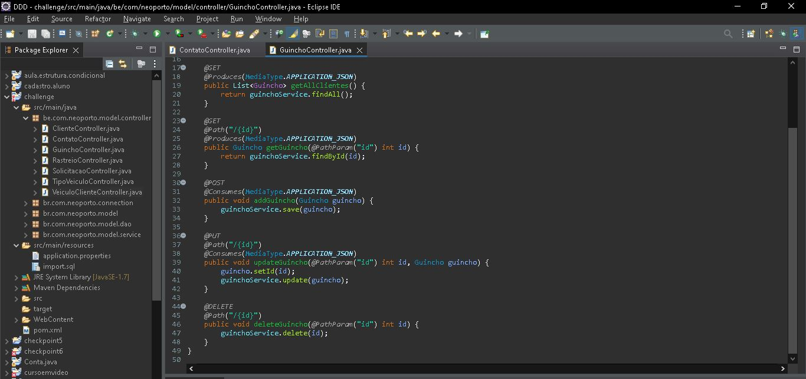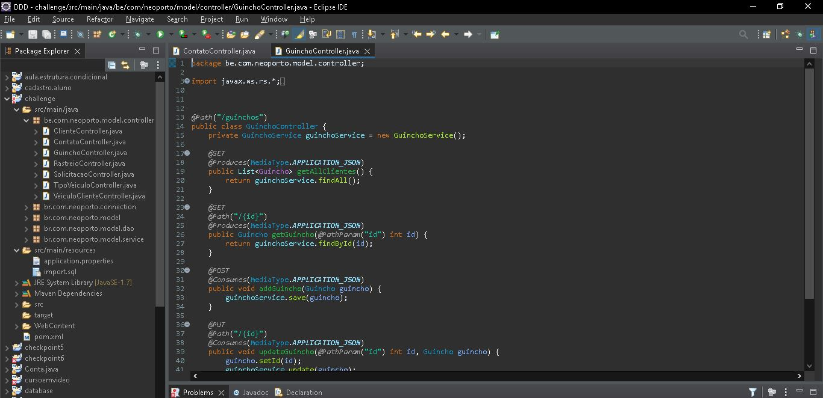

GuinchoController

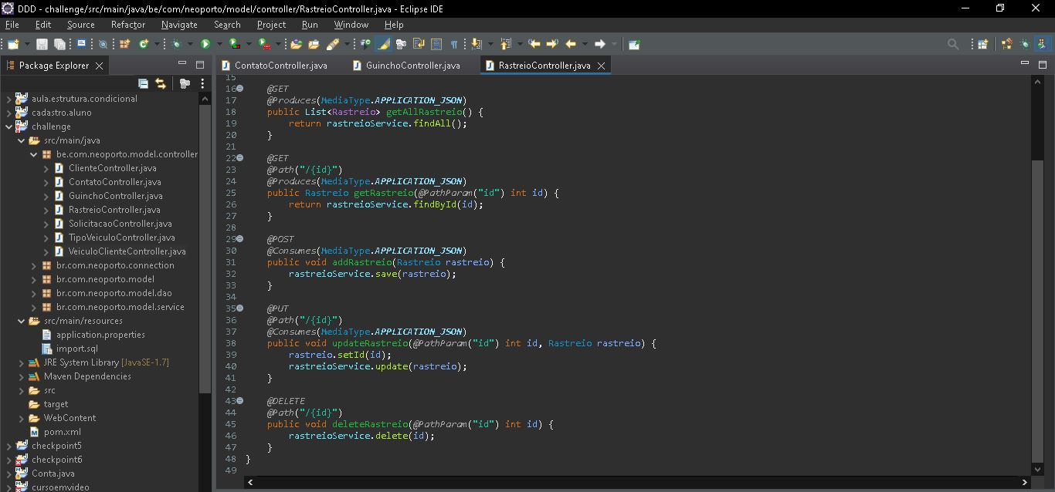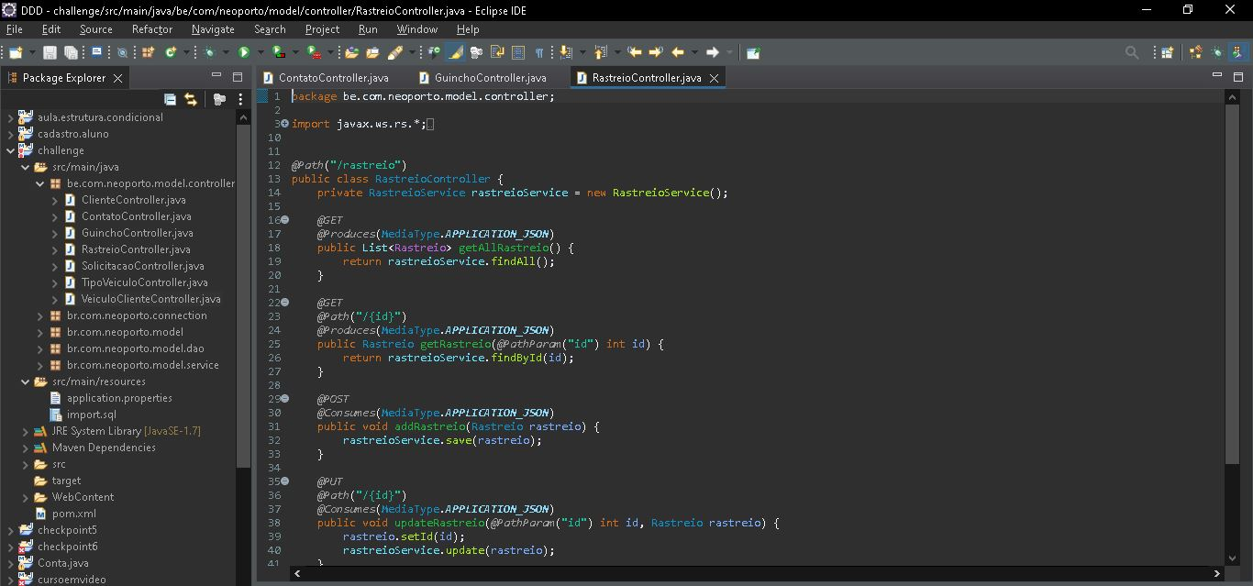

RastreioController

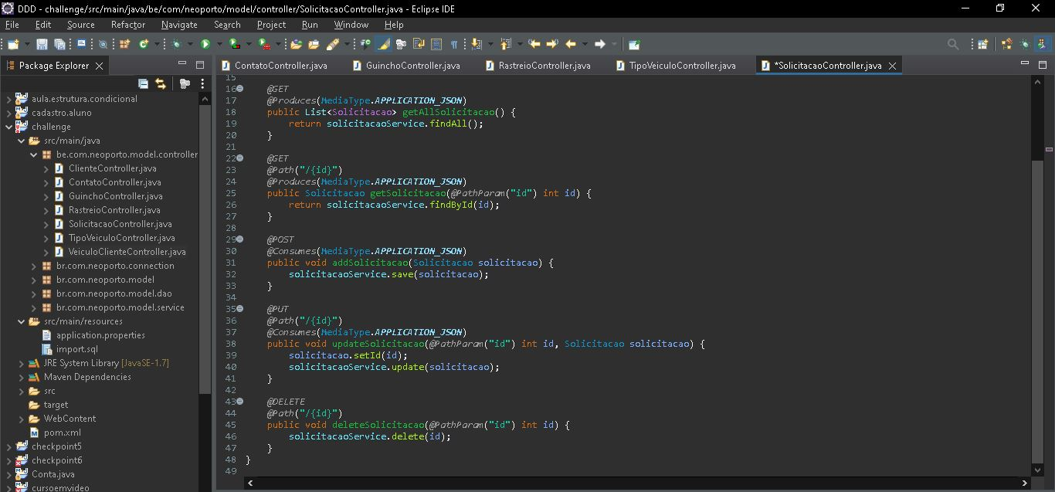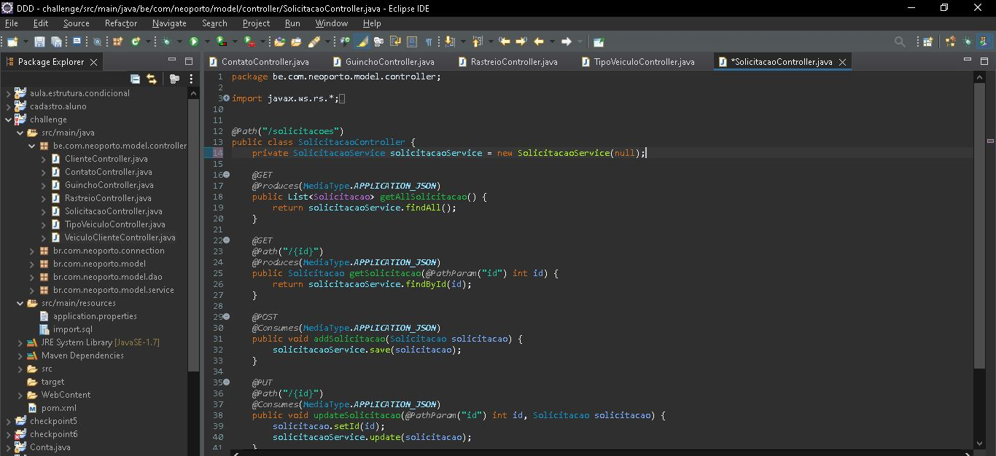

SolicitacaoController

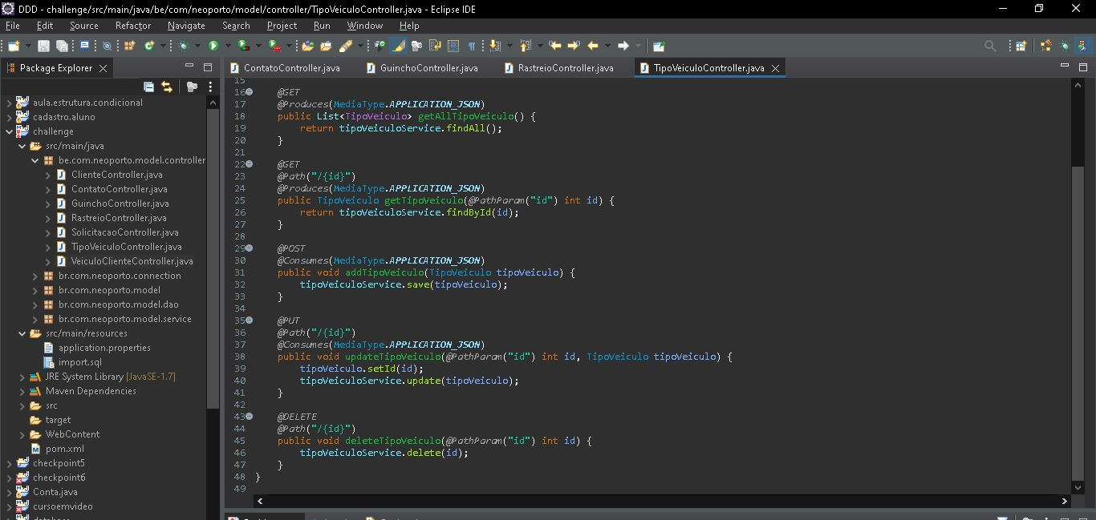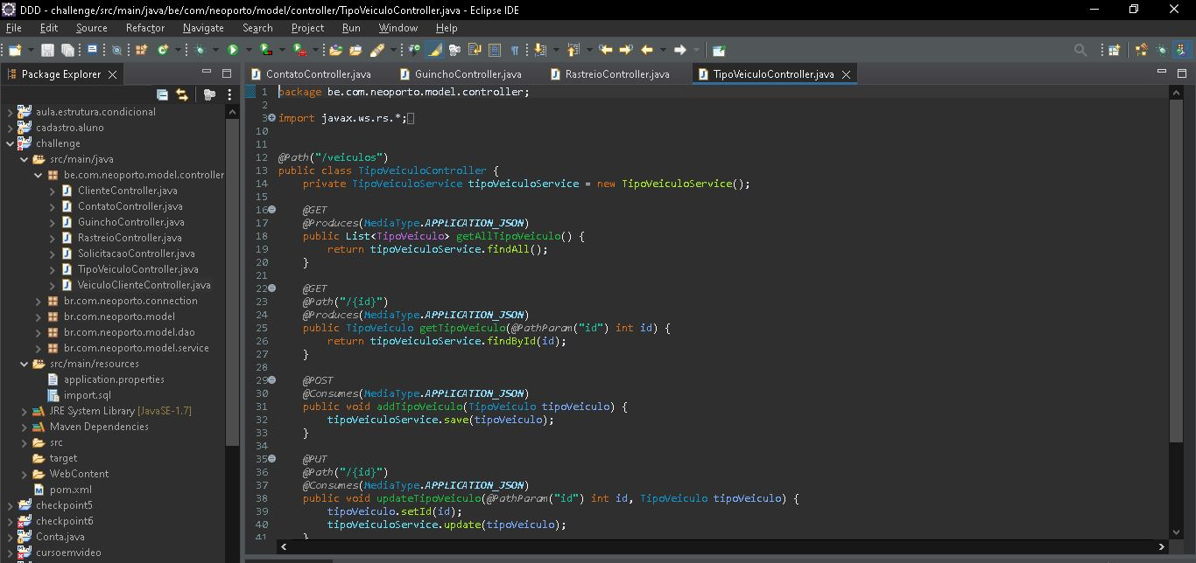

TipoVeiculoController

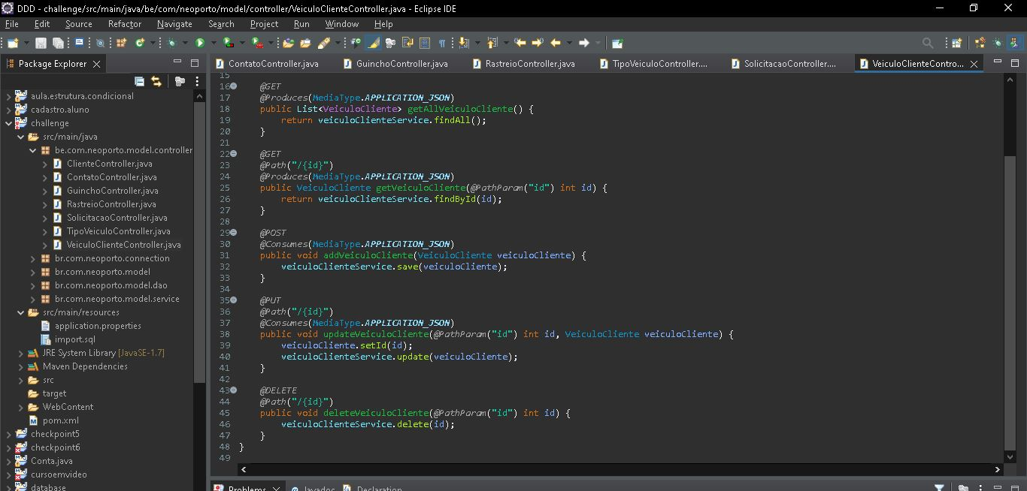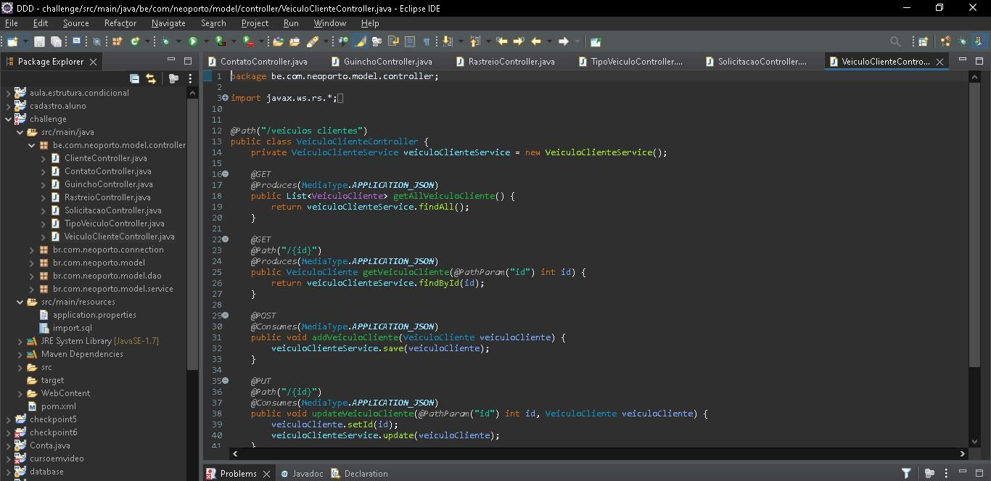

VeiculoClienteController

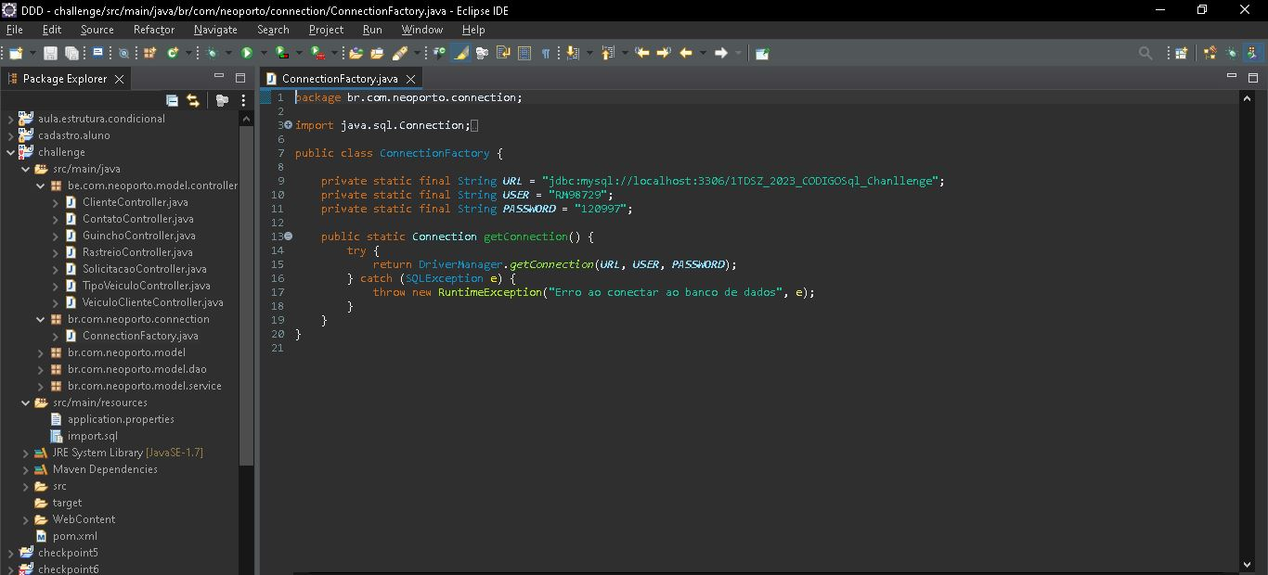

ConnectionFactory